Hochschule der Medien Stuttgart

Fakultät Electronic Media

Modul 226305 Netzwerke

Professor Doktor Swaran Sandhu

Sommersemester 2018

|  |
| --- |
|  |
| Unterstützernetzwerke im Sport |
| Forschungsbericht der Gruppe „Sportskanonen“ |

**Gruppe: Sportskanonen**

Merle Flachsbarth

Kürzel: mf136

Matrikelnummer: 33212

Eileen Breuer

Kürzel: eb053

Matrikelnummer: 32885

Nina Büchs

Kürzel: nb087

Matrikelnummer: 33337

Selina Spieß

Kürzel: ss420

Matrikelnummer: 33130

Anna von Teuffel

Kürzel: at059

Matrikelnummer: 33078

3. Fachsemester

Abzugeben am 16. Mai 2018

Inhalt

1. Einleitung und Relevanz 2

2. Forschungsfrage und Operationalisierung 3

2.1. Eingrenzung 3

2.2. Variablen und Indikatoren 4

2.3. Theorien 5

2.4. Zentralitätsmaße 7

3. Forschungsdesign 9

3.1. Aufbau 10

3.2. Rekrutierung 12

4. Feldbericht 13

4.1. Rekrutierung 13

4.2. Befragte 13

4.3. Erhoffte Ergebnisse 14

4.4. Datenaufschluss und Datenbereinigung 14

5. Auswertung 17

5.1. Männernetzwerke 17

5.2. Frauennetzwerke 30

5. Fazit und Ausblick 41

6. Reflexion 42

6.1. Limitation 42

6.2. Lessons learned 42

Literaturverzeichnis 44

Arbeitsaufteilung 45

Anhang 1: Fragebogen

Anhang 2: Plakat

Anhang 3: Edge- und Nodelists

Anhang 4: Codebuch

Anhang 5: R-Skript zur Analyse und Visualisierung der Daten

Anhang 6: Nachweis Arbeitsaufwand und Aufgabenverteilung

# Einleitung und Relevanz

Der Weg vom Sportler- zum Spitzensportler ist lange und nicht einfach. Ob diese den Durchbruch an die Spitze schaffen und sich dort behaupten können, ist von verschiedenen Faktoren abhängig. Ausschlaggebend ist vor allem die Förderung der Sportler. Mit den Erfolgsfaktoren der Athletenförderung in Deutschland beschäftigte sich deshalb eine Studie im Auftrag der Stiftung Deutsche Sporthilfe. Mittels einer Online-Befragung wurden aktuell und ehemals von der Stiftung Deutsche Sporthilfe geförderte Spitzensportler befragt. Dabei galt es herauszufinden, welche Rahmenbedingungen ein Spitzensportler benötigt und welche förderlich für dessen Erfolg sind. Die Untersuchung kam unter anderem zu dem Ergebnis, dass das persönliche finanzielle Auskommen zunehmend einen wichtigen Erfolgsfaktor darstellt. Ebenfalls die Zufriedenheit mit dem familiären bzw. privaten Umfeld in jeder Karrierephase sowie das fachliche Betreuungsumfeld, bestehend aus Trainer, Sportpsychologen, Sportmediziner, Physiotherapeuten etc., ist ausschlaggebend. Auch die zeitökonomische Optimierung von Trainings- bzw. Fahrtzeiten gewinnt im Karriereverlauf klar an Relevanz (vgl. Breuer, Hallmann, Ilgner 2015, S. 1 f.).

Vor allem Jugendliche und junge Erwachsene sind oftmals noch auf Unterstützung angewiesen, zum Beispiel wenn es um finanzielle Aspekte oder die Anfahrten zu Spielen oder dem Training geht. Um einen Spieler im Verein halten zu können und einen Wechsel zu einem anderen Verein vorbeugen zu können, ist es deshalb sinnvoll zu schauen, an welchen Stellen genau Spieler Unterstützung benötigen. Wenn diese Frage beantwortet ist, können Vereine Spieler fördern und halten.

Dabei ist gerade in diesem Fall eine Netzwerkanalyse sinnvoll, denn „Network descriptions offer new insights into relatively unknown phenomena and populations (...) and enable the testing of different predictions about the social world” (Hennig 2012, S. 34). Um herauszufinden, ob und wie Jugendliche in ihrem Sport besser gefördert werden können, galt es in der Forschungsarbeit zunächst zu untersuchen, wie deren Unterstützernetzwerke aussehen. Dabei sollte erforscht werden, von wem und auf welche Art und Weise die Jugendlichen im Leistungssport Hilfestellung erhalten. Ebenfalls ist es interessant zu erfahren, wen die jungen Erwachsenen zu ihrem Unterstützernetzwerk zählen und ob sich die Strukturen der jeweiligen Netzwerke je nach sozioökonomischem Status, der Herkunft oder auch der Schulbildung unterschieden. Nur so kann man zu dem Ergebnis kommen, in welchen Bereichen und Fällen es einer verstärkten Unterstützung junger Sportler bedarf.

Die vorliegende Forschungsarbeit soll die Strategie zum Erhalt dieser Antworten und den entsprechenden Ergebnissen erläutern. Aus dem Schriftsatz gehen die Entwicklung des Forschungsdesigns, die Wahl der Methoden und Instrumente sowie die Auswertung und die Interpretationen der Forschungsergebnisse hervor.

# Forschungsfrage und Operationalisierung

Der Schwerpunkt der Untersuchung liegt auf dem Unterstützernetzwerk im Leistungssport von jungen Erwachsenen und welche verschiedenen Faktoren dieses beeinflussen. Eine entsprechende Forschungsfrage, soll dem genannten Thema eine Richtung geben und bildet den Ausgangspunkt für das Forschungsprojekt:

**Inwiefern hängt die Unterstützung junger Erwachsener im Leistungssport von den soziodemographischen Merkmalen der einzelnen Spieler ab?**

Indem versucht wird, diese Forschungsfrage zu beantworten, „[w]e try to understand how network actors are connected to each other and hence influence each other’s behaviour (connectionist view), and how their interactions influence the overall network structure (structuralist view)“ (Hennig 2012, S. 30). Die zu untersuchenden sozialen Netzwerke bestehen „aus einer Menge an Akteuren, die durch verschiedene soziale Beziehungen miteinander verbunden sind” (Schnegg 2014, S. 55). In diesem Fall sind die Akteure natürliche Personen, das Netzwerk besteht nämlich einerseits aus Spielern und andererseits aus von ihnen genannten Unterstützern oder Freunden innerhalb des Vereins. Weil die Angaben über die anderen Personen vom Ego stammen (vgl. Wolf 2006, S. 245) und das Netzwerk darauf fokussiert, wie die Spieler in die Umgebung eingebettet sind (vgl. Hennig 2012, S. 47), werden Egonetzwerke erhoben.

Im Vordergrund der Forschung stehen außerdem die erhobenen soziodemographischen Merkmale der Spieler und ihrer genannten Personen. Durch die Forschung soll dementsprechend ein „Zusammenhang von sozialen Beziehungen und anderen Merkmale der Akteure her[gestellt] [werden]“ (Schnegg 2014, S.64).

Das Forschungsdesign ist hierbei die Grundlage der empirischen Studie. Das Design und die Methode dienen dazu, die Forschungsfrage in ein konkretes Forschungsvorhaben umzusetzen (vgl. Hug, Poscheschnik 2010, S. 70). Hierbei wird sich der Erhebungsmethode „Befragung“ bedient. Wie die Entwicklung des hierzu verwendeten Fragebogens vonstattenging und was genau mit jenem erhoben werden sollte, wird in Punkt 2. Forschungsdesign näher erläutert. Die Kanten beschreiben dann die Beziehung zwischen Alter und Ego. Einerseits sollen die Kanten eine Unterstützerbeziehung darstellen. Wie das Ego von wem unterstützt, so besteht eine gerichtete Beziehung mit Pfeil auf den Alter. Andererseits beschreiben die Kanten im Freundschaftsnetzwerk innerhalb des Vereins auch Freundschaftsbeziehungen und die Beziehung zum genannten Lieblingsspieler.

### Eingrenzung

Nachdem nun eingegrenzt worden ist, welcher Forschungsfrage nachgegangen wird, sollen im folgenden Schritt Teilfragen identifiziert werden, die zur Beantwortung der Forschungsfrage zwangsläufig ebenfalls ins Blickfeld der Forschenden gerückt werden müssen. Die soeben definierte Forschungsfrage erfordert Antworten auf folgende weitere Fragen:

* Welche Personen zählen die jungen Sportler zu ihrem Unterstützernetzwerk und in welchen Hinsichten nehmen diese eine unterstützende Rolle für deren Bewährung im Leistungssport ein? In welcher Form unterstützen sie den jeweiligen Sportler oder die jeweilige Sportlerin?
* Welche persönlichen Attribute weisen die Unterstützer und die Spieler selbst auf? Hierzu gehören Eigenschaften wie die Herkunft, die Religionsangehörigkeit, das Alter, der höchste abgeschlossene Bildungsabschluss und der berufliche Status.
* Durch den Vergleich der Unterstützungsnetzwerke ist es vor allem interessant zu sehen, welche Spieler ein starkes oder schwach ausgeprägtes Unterstützungsumfeld aufweisen. Deshalb soll der Frage nachgegangen werden, ob die erhobenen soziodemographischen Unterschiede darauf einen Einfluss haben, in welcher Form das Unterstützungsumfeld ausgeprägt ist?
* Ebenfalls sollen besondere Konstellationen beachtet und interpretiert werden, beispielsweise die einer Geschwisterbeziehung. Diese Egonetzwerke sind besonders vergleichbar.
* Zudem soll erforscht werden, ob die verschiedenen Attribute, wie etwa die Herkunft, Auswirkungen auf das Unterstützungsnetzwerk der Spieler hat.

Diese Fragen sollen mit Hilfe des Fragebogens beantwortet werden. Erst im Zuge der Interpretation der Antworten ist es dann möglich, der Forschungsfrage nachzugehen.

### Variablen und Indikatoren

Um präzise forschen zu können, ist es ausschlaggebend, der Forschung zugrunde liegende Begrifflichkeiten genauer zu definieren. Dies soll im Folgenden geschehen.

Das Projekt konzentriert sich auf Leistungssportlerinnen bzw. -sportler im späten Jugend- und frühen Erwachsenenalter, die sowohl weiblich als auch männlich sind. Die Sportler spielen in der ersten Mannschaft des SV Möhringens Bastketball. Da dieser in einer hohen Liga platziert ist, kann man die Spieler als Leistungssportler bezeichnen.

Um eine hohe Vergleichbarkeit verschiedener Sportler zu erzielen, wurde entschieden, sich auf eine Mannschaftssportart zu beschränken. Laut Definition ist eine Mannschaft im sportlichen Sinne eine einfache zusammengehörige Gruppe von Sportlern (vgl. F.A. Brockhaus 2006). Der Mannschaftssport stellt somit das Gegenteil zum Individualsport dar. Hier treten nicht einzelne Individuen gegeneinander an, sondern die Gruppe als Mannschaft.

Um auch Unterschiede zwischen den Geschlechtern betrachten zu können, wurden innerhalb des Vereins jeweils Spieler einer Männer- und einer Frauenmannschaft befragt. Es galt wie in Punkt 1 beschrieben herauszufinden, von welchen Personen die Spieler unterstützt werden. Dabei musste im Vorhinein geklärt werden, was Unterstützung für Formen annehmen kann. In dem der Befragung zugrunde liegenden Fragebogen wird insgesamt nach fünf unterschiedlichen Formen der Unterstützung gefragt (vgl. Kienle, Knoll & Renneberg, 2006, S. 108):

* Medizinische Unterstützung: Die unterstützende Person versorgt den Spieler medizinisch.
* Finanzielle Unterstützung: Die unterstützende Person zahlt den Mitgliedsbeitrag und/oder die Sportklamotten des Spielers.
* Informationelle Unterstützung: Die unterstützende Person berät den Spieler bezüglich des Sports.
* Instrumentelle Unterstützung: Die unterstützende Person gibt dem Spieler praktische Hilfestellungen, wie die Bereitstellung eines Autos und der Säuberung von Trainingsklamotten.
* Emotionale Unterstützung: Die unterstützende Person tröstet den Spieler bei Niederlagen im Spiel, zeigt ihm Anerkennung für seine Leistung und fühlt insgesamt mit ihm.

### Theorien

In der Interpretation werden verschiedene Netzwerkmechanismen eine Rolle spielen. Diese beschreiben „gut erforschte Zusammenhänge zwischen sozialen Strukturen“ (Fuhse 2018, S. 159). Fuhse ordnet die Netzwerkmechanismen drei Typen zu (Fuhse 2018, S. 159 f.): Mechanismen der Netzwerkbildung beeinflussen Netzwerkkonstellationen, wohingegen Netzwerkeffekte beschreiben, dass Netzwerkkonstellationen Einfluss auf soziale Strukturen nehmen. Mechanismen der Netzwerkstrukturierung zeigen, dass Netzwerke endogene Tendenzen zu bestimmten Konstellationen haben. Im Folgenden sollen die Netzwerkmechanismen vorgestellt werden, auf die in der Analyse und Interpretation der Netzwerke zurückgegriffen wird.

* + 1. Netzwerkbildung

Mechanismen der Netzwerkbildung beschreiben laut Fuhse (2018, S. 161 ff.), „wie andere Aspekte sozialer Strukturen die Bildung von Netzwerkkonstellationen beeinflussen.

1. Homophilie

Häufig tritt in Netzwerken eine Homophilie auf, die sich dadurch auszeichnet, dass sich Menschen mit ähnlichen Eigenschaften, z.B. dem gleichen Beruf oder dieselben Hobbies, untereinander stärker vernetzen (Clement & Schreiber, 2013, S.414). Zu beobachten ist, dass Menschen dazu neigen, Informationen eher mit anderen Menschen teilen, wenn zwischen ihnen eine starke Verbindung besteht (vgl. ebd.)

* + 1. Netzwerkstrukturierung

Unter Mechanismen der Netzwerkstrukturierung versteht Fuhse (2018, S. 167 ff.), dass Netzwerke eine Tendenz dazu haben, endogene Strukturen auszubilden.

1. Reziprozität

Die Reziprozität beschreibt die Gegenseitigkeit von Beziehungen. Becker (1956, S. 94) schrieb schon 1956, dass Reziprozität zur Menschwerdung gehört. Er behauptete, dass man anhand des Prinzips der Reziprozität nicht nur Beziehungen analysieren kann, sondern es lässt sich sogar vorhersagen, wie sich diese Beziehungen entwickeln werden.

Es gibt verschiedene Formen der Reziprozität (vgl. etwa Stegbauer Handbuch Netzwerkforschung S. 113), für uns ist jedoch nur die direkte Reziprozität von Interesse.

Werden beispielsweise zwei Schüler (A und B) nach ihren liebsten Nebensitzern befragt, ist es vorstellbar, dass nur A den B als Lieblingsnebensitzer angibt, nicht jedoch der B den A. Hierbei würde es sich nun um eine gerichtete Beziehung handeln, nicht um eine Reziprozität. Dafür müssen beide einander angeben (vgl. M. Rürup et al., Netzwerke im Bildungswesen S. 26).

Reziprozität und ihre Vorhersage setzt sich auch in Gruppen fort, durch die Transitivität von Beziehungen (Stegbauer Handbuch Netzwerkforschung S. 113).

1. Preferential Attachement

Das Konzept des preferential attachment besagt, dass die Wahrscheinlichkeit für Akteure neue Beziehungen zu gewinnen, proportional zu den schon vorhandenen Beziehungen steigt. Aus der Sicht eines Akteurs lohnt es sich bei diesem Effekt umso mehr eine Beziehung zu einem anderen Akteur einzugehen, umso mehr Beziehungen dieser schon hat (vgl. Heidler 2010, S. 366).

* + 1. Netzwerkeffekte

Netzwerkeffekte beschreiben laut Fuhse (2018, S. 171 ff.), welche Auswirkungen Netzwerkkonstellationen haben.

1. Zugang zu Informationen

Je zentraler eine Person im Netzwerk positioniert ist, desto besser ist ihr Zugang zu Informationen. Messbar ist dies durch die Betweenness-Zentralität. Diese ist ein Maß dafür, „inwiefern ein Konten auf den kürzesten Pfaden zwischen anderen Knoten liegt“ (Fuhse 2018, S. 62).

Diese Informationen sind umso vielfältiger, je mehr schwache Bindungen man hat (Lutter 2017a, S. 237). Das sagt zumindest eine Studie von Marc S. Granovetter. Lose Verbindungen machen damit eine Anbindung an ein größeres Netzwerk möglich (vgl. Scheidegger 2010, S. 145). Lose Verbindungen bringen gerade deshalb Vorteile, „weil sie nichtredundante berufsrelevante Informationen liefern“ (ebd.). Diese Informationen gingen hinaus über die Informationen, die man von anderen, mit denen man enge Beziehungen pflege, schon erfahren habe.

Ronald Burt entwickelte diesen Gedanken weiter. Er ging der Frage nach, wie ein Netzwerk zwischen Marktakteuren aussehen muss, damit Gewinne maximiert werden können (vgl. Lutter 2017b, S. 271). Marktakteure können aus Beziehungsnetzwerken, die strukturelle Löcher aufweisen, Vorteile ziehen (ebd.). Laut Burt ist also nicht die Beziehungsstärke ausschlaggebend, sondern die Überbrückung von strukturellen Löchern und damit die Position im Netzwerk (Scheidegger 2010, S. 145). Strukturelle Löcher entstehen dann, wenn „homogene Netzwerkcluster über nur eine oder wenige Brücken miteinander verbunden sind“ (Lutter 2017b, S. 271). Wenn nun zwei Knoten dieses Loch mit einer Brücke überwinden, so können sich nicht-redundantes Wissen austauschen. Die Vermittler dieser Informationen profitieren deshalb über einen „Informationsvorsprung“ (Lutter 2017b, S. 272). Ein weiterer Vorteil kommt daher, dass sie außerdem die Hohheit darüber besitzen, diese Information weiterzugeben: Die Vermittler haben also zusätzlich einen Kontrollvorteil (ebd.) und damit Macht. Sie können den Informationsfluss kontrollieren (Holzer 2010, S. 19)

1. Macht

Fuhse sagt, dass Macht derjenige hat, der seinen „Willen gegen den Widerstand anderer durchsetzen [kann]“ (2018, S. 171). Zwei Positionen im Netzwerk haben einen besonderen Vorteil:

1. Akteure mit Beziehungen zu ansonsten unverbundenen Akteuren. Sie können diese gegeneinander ausspielen (vgl. ebd.). Sie haben die Rolle eines Brokers, verbinden also als eine Art Brücke zwei unterschiedliche Gruppen (vgl. Holzer 2010, S. 18).
2. Akteure, von denen andere Akteure abhängig sind, „wenn jene also nur über sie Zugang zum Netzwerk haben“ (ebd.).

Akteure mit viel Macht sind laut Fuhse (2018, S. 172) „strukturellen Zwängen“ ausgesetzt, da sie sich, um ihre Machtposition nicht zu verlieren, „dem Regime des Netzwerks unterwerfen“ müssen.

### Zentralitätsmaße

Die Zentralität ist ein netzwerkanalytisches Konzept. Die Zentralität eines Akteurs beschreibt dessen strategische Position im Netzwerk, seine „Prominenz“ und seinen Grad an Einfluss im Netzwerk d.h. auch die Eingebundenheit in einer Sozialstruktur (vgl. Düring in et. al. 2016, S. 6 f.). Es werden dabei zweierlei Arten der Zentralität unterschieden: Die radialen und medialen Maße. Bei radialen Maßen werden alle die Wege im Netzwerk herangezogen, die mit dem betrachteten Akteur beginnen oder enden. Bei medialen Maßen werden hingegen die Wege betrachtet, die über den jeweiligen Akteur laufen. Die Annahme ist: zentrale Akteure haben Zugang zu vielen Informationsquellen, erfahren deshalb von Innovationen als erste und können deren Verbreitung aktiv beeinflussen.

Ein wichtiges radiales Zentralitätsmaß ist die sogenannte Degree-Zentralität. Sie bildet die Anzahl der Beziehungen eines Akteurs ab. Mit ihrer Hilfe wird die potentielle Aktivität von Akteuren gemessen. Wer mehr Beziehungen hat, sitzt auch zentraler im Netzwerk und hat es daher leichter Ressourcen für seine Zwecke zu mobilisieren.

Eine weitere interessante Messzahl ist die Betweenness-Zentralität. Sie misst, ob ein Akteur im Netzwerk auf den kürzesten Pfaden zwischen den anderen Akteurspaaren des Netzes positioniert ist (Mutschke 2010, S. 370). Dieser Akteur wird häufig von anderen Akteuren als Verbindung genutzt und kann daher viele Aktivitäten im Netzwerk kontrollieren. Die Zahl der Betweenness wird so als Indikator für potentielle Vermittlungen in den Kommunikationsströmen innerhalb des Netzwerks gesehen (Jansen 2006, S. 148 f.).

Auch die Closeness gehört zu den Zentralitätsmaßen. Sie beschreibt in Abgrenzung zur Degree-Zentralität nicht nur die direkten Nachbarn eines Akteurs, sondern betrachtet die Verbindungen zu den anderen Akteuren des Netzwerks: Dabei ist ein Akteur mit hohem Closeness-Wert einer, der über viele kurze Verbindungen zu allen anderen Akteuren im Netzwerk verfügt. Damit ist ein Closeness-zentraler Akteur ist relativ selten auf die Vermittlung durch andere Akteure angewiesen (Batallas und Yassine 2006, S. 572).

Die Zentralitätsmaße Degree und Closeness unterscheiden sich hinsichtlich der Zahl der jeweils betrachteten Knoten. Beide Zentralität evaluieren alle Paarbeziehungen des betrachteten Akteurs. Sie unterscheiden sich jedoch darin, ob nur direkte oder auch indirekte Beziehungen berücksichtigt werden (radiale Maße).

Die Betweenness hingegen folgt einer anderen Logik: Sie betrachtet jeweils drei Akteure und prüft, ob der betrachtete Akteur auf dem kürzesten Pfad zwischen den beiden anderen liegt, also ein Vermittler zwischen diesen Akteuren ist. Sie misst die Kontrollmöglichkeiten, die der Akteur aufgrund seiner strategischen Position im Netzwerk innehat (mediales Maß).

Im Hinblick auf fehlende Daten ist die Degree-Zentralität daher im Gegensatz zur Betweenness-Zentralität robuster. Sie reagiert weniger stark auf fehlende Daten (vgl. Düring et. al 2015, S. 160).

.

# Forschungsdesign

Bereits seit Ende der 1970er Jahre wird die egozentrierte Netzwerkforschung immer wichtiger innerhalb der sozialwissenschaftlichen Forschung (Wellmann 1979, Burt 1984, etc.). Der Schwerpunkt liegt dabei auf der Beschreibung und Interpretation der interpersonalen Beziehungen eines Akteurs, dem Ego, zu seinen Alteri (vgl. Wolf 2006, S. 245). Es geht um „das Ego herum verankerte soziale Netzwerk” (Jansen 2006, S. 80). Das bedeutet, dass die Beziehungen, die von einem Ego ausgehen, analysiert werden (vgl. Hennig 2012, S. 52). Diese Art des Netzwerks wird vor allem dann angewendet, „when the actors are regarded as independent of each other and their embeddedness ist he subject of research“ (ebd.). In dieser Forschung sollen vor allem die Egonetzwerke der einzelnen Spielerinnen und Spieler im Vordergrund stehen. Bekannt sind die einzelnen Egos, unbekannt die von ihnen genannten Alteri (vgl. ebd.).

Ein Egonetzwerk beschreibt laut Wolf also „Beziehungen einer Fokusperson – Ego – zu anderen Personen – den Alteri -, wobei die Informationen zu den Kontaktpersonen und zu den Beziehungen zwischen Ego und den Alteri (meist) vom Ego stammen“ (vgl. Wolf 2006, S. 245). Dementsprechend verlässt sich die Studie darauf, dass durch die Egos Informationen über die Alteri und die Beziehung zu ihnen generiert werden. Die Informationen werden durch eine persönliche Befragung anhand eines Fragebogens erhoben. Ziel der Befragung ist es „to capture individual social environments and thereby lift the numerical restriction on the selection of fewer units of examination“ (ebd.).

Die Erhebung der vielen Egonetzwerke macht es möglich, die Struktur der interpersonellen Umgebung anhand der soziodemographischen Charakteristiken zu vergleichen. Dies soll in Punkt 5, der Auswertung, geschehen. Dabei soll aber nicht nur das Ego miteinbezogen werden, sondern zusätzlich zum egozentrierten Netzwerk auch das persönliche Netzwerk. Dieses zeigt zusätzlich zu den Beziehungen vom Ego zum Alteri auch die Beziehungen der Alteri untereinander auf (vgl. Hennig 2012, S. 53). Bei dieser Studie ist auf eine Besonderheit hinzuweisen: In diesem Fall sind die befragten Individuen nicht zufällig ausgewählt, sondern aufgrund einer höheren Vergleichbarkeit aus einer Mannschaft. Dementsprechend ist es in dieser Forschung möglich, auf die Egonetzwerke aufbauend ein Netzwerk zu generieren, das alle Egonetzwerke vereint. Dabei soll einerseits in ein Freundschaftsnetzwerk unterschieden werden, welches nur solche Kanten umfasst, die eine freundschaftliche Beziehung oder den Lieblingsspieler widerspiegeln. Andererseits soll ein Unterstützernetzwerk aufgezeigt werden.

Da die Informationen über die Kanten sowie die über die Beziehungen wie eben schon erklärt durch einen Fragebogen erhoben wurden, sollen im nächsten Schritt die Hintergründe der Entwicklung des Fragebogens im Vordergrund stehen. Dabei soll einerseits aufgezeigt werden, nach welchem System der Fragebogen aufgebaut wurde, um dann zu zeigen, wie die Mannschaften, die wir den Fragebogen haben ausfüllen lassen, rekrutiert wurden.

### Aufbau

Wie schon erwähnt ist es bei egozentrierten Netzwerken wichtig, dass die Informationen über soziodemographische Daten der Alteri sowie über die Beziehung zu jenen durch die eine Befragung in Erfahrung gebracht werden. Dafür bieten sich laut Fuhse standardisierte Interviews an, in denen die Egos zu ihren persönlichen Beziehungen und Bezugspersonen gefragt wurden (2018, S. 117).

Im ersten Teil des Fragebogens wird der Spieler nach soziodemographischen Punkten gefragt, die sein Sportverhalten betreffen (Fragen 1-8). Dabei geht es zum Beispiel darum, wie lang er oder sie schon im Verein spielt, ob der Verein schon Mal gewechselt wurde, aus welchem Grund ein Wechsel erfolgte, welche Position der Spieler oder die Spielerin innehat und wie viele Stunden für den Sport wöchentlich aufgewendet worden sind. Diese Fragen schaffen eine Vergleichbarkeit und können die restlichen gegebenen Antworten einordnen. Zusätzlich ermöglichen diese Fragen eine Interpretation der Ergebnisse. Wird ein Spieler von anderen zum Beispiel relativ selten genannt, so könnte das natürlich daran liegen, dass er kaum freundschaftliche Beziehungen zu anderen hegt. Sagt der Fragebogen vom Spieler jedoch aus, dass er erst seit ein paar Wochen in dem Verein spielt, kann man darauf schließen, dass diese Variable eher Einfluss auf die Beziehungen hat, als zum Beispiel sein soziales Verhalten.

Außerdem wurde in diesem Teil des Fragebogens schon nach dem Lieblingsspieler im Verein gefragt (Frage 4). Dies ermöglicht, nicht nur die Freundschaften miteinzubeziehen, sondern eben auch die sportliche Beziehung: Denn ob man mit wem gut zusammenspielen kann, muss nicht zwangsläufig davon abhängen, ob man auch miteinander befreundet ist. Dieser Frage werden wir in der Analyse nachgehen. Zusätzlich wurde auch nach den Freundschaftsbeziehungen innerhalb des Vereins gefragt (Frage 7). Dadurch lässt sich abbilden, wie die Beziehungen innerhalb der Mannschaft aussehen und inwiefern jemand innerhalb der Mannschaft sozial eingebunden ist.

Bei der entwickelten Forschungsmethode wurden anhand bestimmter Kriterien zunächst die Beziehungen die ein Spieler oder eine Spielerin (das Ego) mit anderen in ihrem Netzwerk befindlichen Personen (den Alteri) unterhält, durch einen Fragebogen erhoben. Auf der ersten Stufe wird der Befragte gebeten über den sogenannten Namensgenerator einen, oder besser mehrere Alteri aufzulisten, zu denen er, also der Ego Beziehungen unterhält. Diese können verschiedene Definitionen haben, häufig sind Hilfe- und Ratgebernetzwerke. So bildet sich ein erstes persönliches Netzwerk um den Befragten. So orientierten sich die restlichen Teile des Fragebogens am Konzept von Burt (1984). Im ersten Schritt sollten durch einen Namensgenerator die wichtigsten Bezugspersonen in Erfahrung gebracht werden. In unserem Fall zielt die Frage auf die Unterstützer ab. Burt empfiehlt folgenden Namensgenerator:

„From time to time, most people discuss important personal matters with other people. Looking back over the last six months (…)- who are the people with whom you discussed an important personal matter?“ (1984, S. 331).

Die Frage wurde in Hinsicht auf die Forschungsfrage folgendermaßen umformuliert:

„Wenn du an die letzten sechs Monate zurückdenkst: Welche Personen aus deinem Bekanntenkreis, Freundeskreis oder deiner Familie unterstützen dich beim Sport am meisten? Bitte nenne uns den Vornamen der Person (Idealerweise drei bis fünf Nennungen)“ (Frage 1, Einleitung)

Im Fragebogen war es vor allem wichtig, im Vorhinein zu definieren, welchen Inhalt die Beziehungen beschreiben sollten. Da die Forschungsfrage vor allem auf ein Unterstützernetzwerk abzielt, sollten die Kanten einerseits die Formen der Unterstützung wiedergeben (vgl. Hennig 2012, S. 58). Wenn nun das Ego ein Alter als Unterstützer angab, so zeigt das Netzwerk das durch eine gerichtete Beziehung zum Alter auf. Wichtig war vor allem „limiting the number of alters“ (Burt 1984, S. 314). Gerade weil „time is a dominating consideration“ (vgl ebd., S. 310), ist es wichtig, die Zahl der Alteri zu begrenzen. Fünf scheint eine angemessene Zahl, weil somit jede Form der Unterstützung durch eine Person abgedeckt werden könnte und es trotzdem noch nicht allzu viel Zeit beansprucht, die Umfrage durchzuführen. Um die Zahl der Alteri zu begrenzen, wurde nur ein Namensgenerator statt mehrerer verwendet. Stattdessen wurde in Frage 2 der Einleitung nachgefragt, wer den Spieler oder die Spielerin in welchem Feld am meisten unterstützt. Dementsprechend wurde die Frage von zuvor konkretisiert und auf die Forschungsfrage zugespitzt. Dabei wurden Situationen aus dem Leben wie Unterstützung durch Geld oder das Kaufen von Ausrüstung stellvertretend für die verschiedenen Formen der Unterstützungen nachgefragt. So konnten sich die Befragten eher Situationen aus dem Alltag vorstellen. Zu erwarten war, dass die angegebenen Unterstützer ähnliche soziodemographische Merkmale aufweisen würden wie das Ego, weil sie ihm so nahestehen (vgl. Burt 1984, S. 315). Ob dies der Fall war, wird in Punkt 5, der Auswertung, erläutert.

Im Anschluss an den Namensgenerator wurden im zweiten Schritt mithilfe eines Namensinterpreters (vgl. Fuhse 2018, S. 117) Angaben zur Beziehung zwischen den Alteri und Ego sowie soziodemographische Merkmale der Alteri in Erfahrung gebracht. Zuerst wurde mit Hilfe des Fragebogens Beziehungsangaben abgefragt (alle Fragen unter Beziehungsangaben zur jeweiligen Bezugsperson 1-4). Indem nach der Häufigkeit des Kontakts gefragt wurde (Frage 1 Beziehungsangaben), wurde die Kontaktintensität und damit das Gewicht der Beziehung definiert. Es wurde festgelegt, dass das Gewicht der Beziehung umso höher ist, je öfter das Ego mit dem Alter Kontakt hat. Die Form der Unterstützerbeziehung wurde in Frage 2 konkretisiert, indem nochmal nach Alltagssituationen gefragt wurde, in welchen das Alter das Ego unterstützt. Nachdem also in der Einleitung feststand, wer das Ego in welcher Form am meisten unterstützt, konnte man hier die Formen der Unterstützung in Bezug auf jedes Alter herausfinden. Außerdem wurde nach der Höhe der finanziellen Unterstützung gefragt (Frage 3 Beziehungsangaben). Zudem wurde noch erhoben, welche Beziehungsart die beiden verbindet, ob also der Alter eine familiäre, freundschaftliche, sportliche oder professionelle Beziehung zum Ego unterhält (Frage 4 Beziehungsangaben).

Im Anschluss wird das Ego nach den soziodemographischen Daten des Alters, sprich dem Alter, Geschlecht, der Religionszugehörigkeit, der Vereinszugehörigkeit, dem Bildungsstand, dem Beruf, dem Geburtsland, dem Herkunftsland und dem Wohnort der zuvor genannten Alter befragt (vgl. Wolf 2006, S. 257). So können die Attribute der Alteri in Erfahrung gebracht und mit denen des Egos verglichen werden. Dies soll in Punkt 5, der Analyse, geschehen.

Darauf aufbauend wurden dann auch die Verbindungen der angegebenen Alteri untereinander (Alter-Alter-Relationen) erfragt (alle Fragen unter Beziehungen zwischen den Akteuren). Auf der dritten Stufe, in der Inter-Alteri-Matrix werden zur Erhöhung der Aussagekraft des Netzwerks, Daten zu den Beziehungen zwischen den Alteri im Ego-Netzwerk erhoben. Dabei wird das Ego gebeten, Aussagen zur Beziehung jeweils zweier Alteri zu treffen (Matzat 2007, Wolf 2006, Gamper et. al. 2012): „Zunächst wird für ein Paar von Alteri gefragt, ob sie sich vollkommen unbekannt sind. Ist dies nicht der Fall, wird weiter gefragt, ob sich die beiden Personen besonders nahe stehen“ (Wolf 2006, S. 258).

### Rekrutierung

Da vor allem Leistungssportler durch lange Fahrtwege zu Spielen auf finanzielle Unterstützung, durch eine hohe Intensität des Trainings auf medizinische Untersützung und dadurch, dass der Sport einen wichtigen Teil ihres Lebens ausmacht auf emotionale Unterstützung sowie beim Vereinswechsel etc. auf instrumentelle Unterstützung angewiesen sind, war es uns wichtig, solche zu rekrutieren. Wichtig war zudem, dass eine gesamte Mannschaft in das Blickfeld gerückt werden sollte. Durch die gleiche Sportart, ähnlich lange Fahrtwege und ähnliches Training schien uns dort die Vergleichbarkeit gegeben. Besonders interessierten uns auch Unterschiede zwischen weiblichen und männlichen Egos, sodass wir einen Verein benötigten, in welchem die Männer- und die Frauenmannschaft auf einem hohen Niveau spielten. Durch einen Mangel an der Ressource Zeit wollten wir schnellstmöglich eine Mannschaft finden, weshalb wir gängige Leistungssportarten wie den Fußball ausschlossen.

Fokussiert werden sollte auf Randsportarten wie Volleyball, Basketball oder Hockey. Begrenzung fand die Auswahl darin, dass nur Mannschaftssportarten in Frage kamen – Es sollten ja die Spieler auch in den jeweiligen Mannschaftssportarten eingeordnet werden.

Inwiefern diese Pläne aufgingen, soll im nächsten Punkt ausführlich behandelt werden.

# Feldbericht

In Punkt 3 wurde dargestellt, was durch die Methode des Fragebogens erhoben werden sollte. Mit dem Ziel, die Forschungsfrage zu beantworten, wurde der Fragebogen formuliert. Dafür sollte eine bestimmte Mannschaft rekrutiert und die einzelnen Spieler und Spielerinnen interviewt werden, um die erhofften Ergebnisse zu erzielen. Im Folgenden soll nun erläutert werden, inwiefern die Durchführung nach Plan funktioniert hat, welche Schwierigkeiten aufgetreten sind und wie sich diese auf die Analyse und Interpretation auswirken.

### Rekrutierung

Da wie in Punkt 3.2. erläutert beschlossen worden war, Randsportarten ins Blickfeld zu rücken, wurden die jeweiligen Vereine kontaktiert. Dabei beschränkten wir uns auf die Hockeymannschaft der HTC Stuttgarter Kickers, die American Football-Mannschaft der Scorpions und die Basketballmannschaft des SV Möhringen. Um schnellstmöglich ein Ergebnis zu erzielen, wurden direkt die Trainer und Vereinsvorsitzenden der jeweiligen Teams kontaktiert. Dabei erwarteten wir uns eine schnellere Rückmeldung als bei einer an den Verein gerichteten Anfrage. Die schnellste Rückmeldung erhielten wir vom Trainer der Bastketballmännermannschaft. Diese sind in ebenso wie die Frauen in der Regionalliga angesiedelt und müssen teils lange Wege zu Spielen auf sich nehmen. Indem wir dort die Umfrage durchführten und nach den Kontaktdaten des Frauentrainers fragten, stellten wir auch einen Kontakt zur Frauenmannschaft her. So konnten wir wie gewollt eine Männer- und eine Frauenmannschaft befragen.

### Befragte

Insgesamt wurden aus der Männermannschaft 13 Spieler und aus der Frauenmannschaft sieben Spielerinnen befragt. Diese Zahlen spiegeln wider: Nicht alle Spielerinnen und Spieler waren an dem Tag der Befragung anwesend. Somit kann man, integriert man die Egonetzwerke in ein großes, nicht von einem Gesamtnetzwerk sprechen.

Außerdem hat das zur Folge, dass ein paar Spielerinnen und Spieler bei der Interpretation und Analyse nur als genannt gezählt werden können, weil sie selbst nicht befragt wurden. Dementsprechend kann man aus ihnen kein Egonetzwerk konstruieren. Das hat eine Folge: Es kann also sein, dass sie zwar bei der Berechnung der wenigsten Degreewerte aufgezählt werden: Dies rührt aber nur bedingt daher, dass sie keine soziale Struktur innerhalb der Mannschaft oder kein Beziehungsnetzwerk haben, sondern weil sie schlichtweg nicht befragt wurden. Dies gilt es in der Analyse und Interpretation zu berücksichtigen. Da bestimmte Spieler nur genannt wurden, selbst aber nicht anwesend sind, tauchen sie teilweise nur im Freundschaftsnetzwerk, nicht aber im Unterstützernetzwerk auf. Darüber sollte keine Verwunderung entstehen. Zudem hat Spieler M die Befragung abgebrochen, weil ihm die Fragen zu intim wurden. Damit muss man immer rechnen, es aber auch in die Auswertung miteinbeziehen.

### Erhoffte Ergebnisse

Nach der Befragung stand die Hoffnung auf folgende Ergebnisse im Raum:

1. Durch die Analyse und den Vergleich der erhobenen Attribute sollte sich zeigen, inwiefern sich einerseits die Spieler anhand ihrer soziodemographischen Merkmale von ihren Unterstützern und Freunden unterschieden.
2. Andererseits sollte sich herausstellen, ob sich die Struktur der Egonetzwerke je nachdem unterscheidet, welche soziodemographischen Merkmale die Spielerinnen und Spieler haben.
3. Durch die Einbettung der Egonetzwerke der einzelnen Spielerinnen und Spieler in die Gesamtnetzwerke „Freundschaft“ und „Unterstützung“ sollte sich zeigen, inwiefern die soziale Einbettung in einzelne Netzwerke mit der in andere Netzwerke korreliert.
4. Außerdem sollte sich zeigen, inwiefern es zu Clusterbildung kommt und wie die unterschiedlichen Strukturen innerhalb der Mannschaften zu erklären ist. Dabei sollte auch immer Bezug auf den Unterschied zwischen Frauen und Männern geschaut werden.

Inwiefern die Forschung Ergebnisse dazu lieferte, kann in Punkt 5, der Auswertung, nachgelesen werden.

### Datenaufschluss und Datenbereinigung

Um die Daten mit Hilfe des Programms R auswerten zu können, mussten diese vorerst sortiert und bereinigt werden. Dabei galt es, sie in Form von Edge- und Nodelists zu bringen. Dabei stellte sich vorerst die Frage, welche Netzwerke es zu visualisieren galt.

Um den größtmöglichen Erkenntniswert zu erzielen, wurde entschieden, einerseits ein Freundschaftsnetzwerk zu visualisieren, welches die Freundschaften innerhalb des Vereins und der Mannschaft inklusive der angegebenen Spieler, mit welchen man am liebsten zusammen spielt, darzustellen. Andererseits sollte das Unterstützernetzwerk generiert werden. Aus diesen beiden sollte dann ein Gesamtnetzwerk generiert werden. Aus diesem Gesamtnetzwerk wiederum galt es, die Egonetzwerke mit den höchsten und den niedrigsten Indegrees gesondert zu betrachten und dementsprechend aus dem Gesamtnetzwerk zu generieren. Dieses Verfahren sollte für die Männer-, wie auch für die Frauenmannschaft angewendet werden.

Um dies so durchzuführen, war das anlegen von mehreren Edgelists und Nodelists von Nöten. Einerseits bedurfte es der Edgelists für die Freundschaftsnetzwerke innerhalb des Vereins, andererseits der für die Unterstützernetzwerke. Weil darin jeweils unterschiedliche Personen vorkommen, mussten auch jeweils Nodelists angelegt werden.

Dabei fiel auf, dass es nicht möglich war, alle Daten aus dem Fragebogen zu inkludieren. Insgesamt hat sich herausgestellt, dass die Forschungsfrage anfangs noch zu unkonkret war. Das hatte Auswirkungen auf den Fragebogen: Es wurde nach zu vielen Einzelheiten gefragt, statt sich auf das Wesentliche zu konzentrieren. Deshalb wurde bei der Auswertung der Daten Einzelnes ausgeklammert: Beispielsweise wurde nicht miteinbezogen, wen die Spieler ansprechen würden, falls sie ein Problem hätten (Frage 8 soziodemographische Daten). Außerdem wurde die Höhe der finanziellen Unterstützung bei der Visualisierung ausgeklammert, da man sie nur im Zuge einer unterschiedlichen Dicke der Kanten hätte visualisieren können. Die Dicke wurde jedoch schon durch die Kontaktintensität definiert.

Die Edgelist des sogenannten Favorite-Friend-Netzwerk umfasst deshalb nun die Knoten, das Gewicht der Beziehung (definiert durch die Kontaktintensität), in welcher Beziehung die beiden Knoten zueinanderstehen und ob das Ego den Alter als Lieblingsspieler oder als Freund im Verein angegeben hat.

Die Edgelist des Unterstützernetzwerks umfasst die Knoten, das Gewicht der Beziehung (definiert durch die Kontaktintensität), in welcher Beziehung die Knoten zueinanderstehen und ob das Ego den Alter als emotionalen, medizinischen, finanziellen oder instrumentalen Unterstützter angegeben hat.

Die soziodemographischen Daten sollten nicht von Anfang an reduziert werden, sondern erst einmal komplett erhoben werden und im Datensatz Eingang finden. Dies liegt daran, dass sich oft erst in der Analyse und Interpretation zeigt, welche erfassten Daten Einfluss auf die Beziehungen und die Egonetzwerke der Befragten haben. Somit umfassen die Nodelists den Name des Knoten, dessen ID, sein Geschlecht, in welchem Verein er Mitglied ist, wie lange er dort schon Mitglied ist, ob er zuvor schon woanders gespielt hat, aus welchem Grund er gewechselt ist, auf welcher Position er spielt, welche Trikotnummer er trägt und wie viel Zeit er in einer Woche für den Sport aufwendet. Dies konnte natürlich nur für Spieler und Spielerinnen erhoben werden, die befragt wurden. Für alle Knoten wurde erhoben und in die Nodelists aufgenommen, wo sie geboren wurden, wo sie aufgewachsen sind, in welcher Stadt sie derzeit wohnen, welcher Religion sie zugehörig sind, wie alt sie sind, in welcher Wohnsituation sie sich befinden, welches der höchste Bildungsabschluss ist und welcher Arbeit sie nachgehen. Für die Visualisierung stellte sich heraus, dass es, um Spieler und genannte Unterstützer zu unterscheiden, nötig war, sie außerdem nach Spieler oder Freund zu kategorisieren.

Der größte Aufwand der Datenbereinigung belief sich darauf, die anfangs eingetragenen Klarnamen der Spieler durch anonymisierte Begriffe zu ersetzen. Dort galt es, konzentriert die Namen zu überschreiben und dort traten letztendlich auch die meisten Fehler auf. Einfacher wäre es deshalb gewesen, man hätte die Fragebögen von Anfang an nummeriert und für die angegebenen Unterstützer von vornherein eindeutige anonymisierte Namen zu verwenden, um dies direkt so in die Edge- und Nodelists zu übertragen. Dann wären wahrscheinlich die Fehlerquote und der Aufwand geringer gewesen.

Außerdem war eine Aufgabe der Datenbereinigung, Leerzeichen und Rechtschreibfehler zu entfernen. Dies konnte über einen Texteditor vorgenommen werden. Zusätzlich stellte sich außerdem heraus, dass für jede Edge eine einzelne Zeile notwendig ist. Das stellte deswegen ein Problem dar, weil bisher nur eine Zeile angegeben worden war. Zählte also beispielsweise ein Spieler einen Unterstützer auf und sagte, dass er ihn sowohl finanziell, als auch emotional unterstützte, so stand das bisher in einer einzigen Zeile. Durch die Datenbereinigung wurde sichergestellt, dass pro Zeile nur eine Form der Beziehung angegeben wurde. Auch dies erhöhte die Fehlerquote, hätte jedoch nicht vermieden können, weil dazu das Vorwissen fehlte.

Insgesamt machte es sich aber bezahlt, dass von Anfang an sauber und ausführlich gearbeitet worden war. So konnten Daten immer überprüft und aufgetretene Fehler schnell behoben werden.

# Auswertung

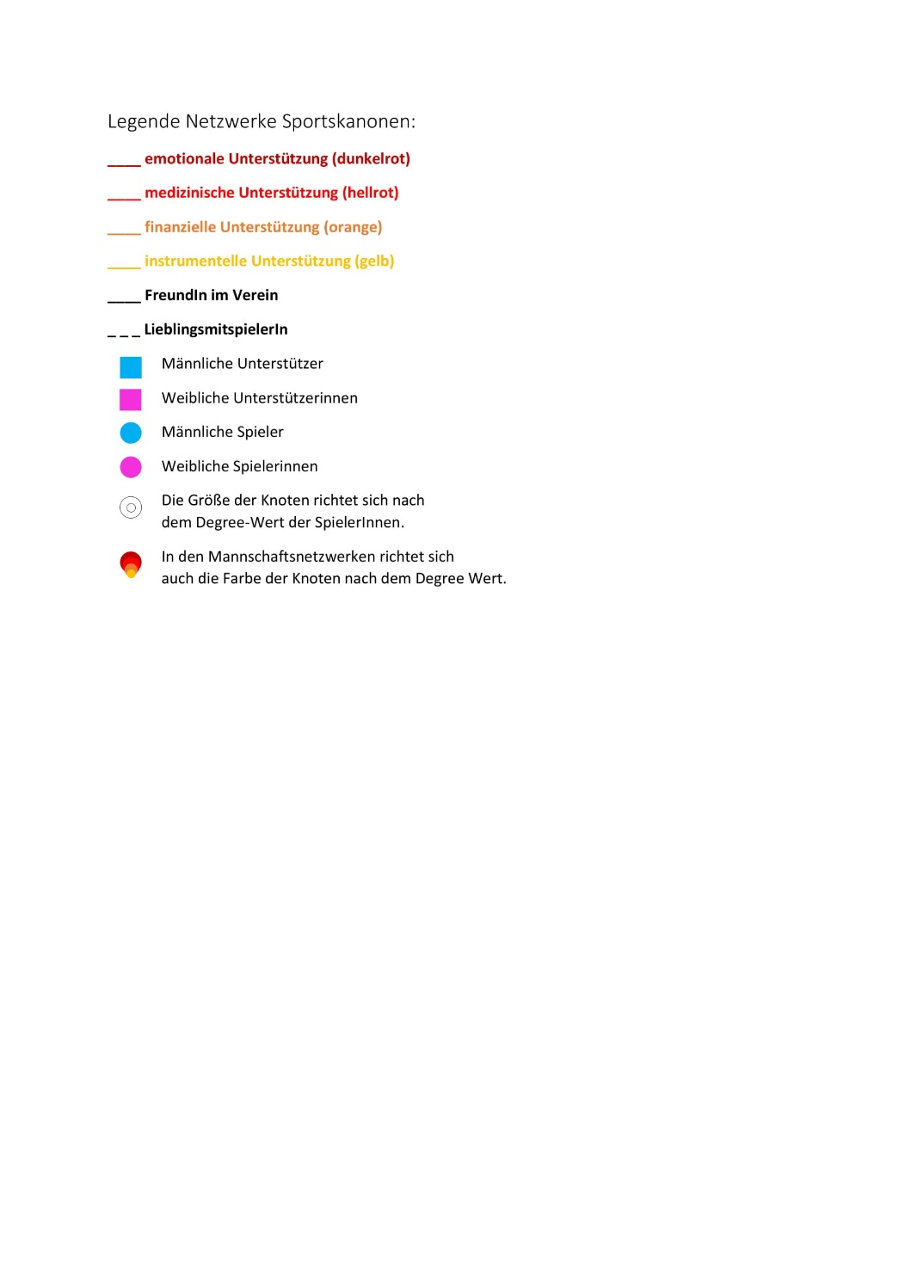Welche Gemeinsamkeiten haben Leistungssportler? Aus welchem sozialen Umfeld kommen sie? Gibt es eine gewisse Struktur ihres Umfelds, das gerade sie erfolgreich macht? Durch die Befragung der Spieler des Sportvereins Möhringen und die Auswertung der sich daraus ergebenden Unterstützernetzwerke wird diesen Fragen nachgegangen.

Darüber hinaus wird die Struktur innerhalb des Vereins betrachtet. Welche Sportler spielen besonders gern zusammen? Lassen sich diese Verbindungen erklären und damit für die Zukunft voraussagen? Die Abbildungen sollen veranschaulichen, welche Netzwerke bestehen. Zum Verstehen soll die nebenstehende Legende herangezogen werden.

### Männernetzwerke

Im Folgenden werden sowohl das Gesamtnetzwerk, das Unterstützernetzwerk, das Mannschaftsnetzwerk als auch die verschiedenen Egonetzwerke der Spieler interpretiert, um die Rolle der Spieler in Zusammenhang mit ihren Unterstützern genauer nachvollziehen zu können. Hierbei wird auch auf die soziodemographischen Merkmale der Spieler und Unterstützer eingegangen.

Zunächst ist ein Blick auf das Gesamtnetzwerk der männlichen Sportler sinnvoll, damit man das Netzwerk umfassend beschreiben und verstehen kann. Im nächsten Schritt wird auf die Unterstützung der Spieler und auf die Verbindungen innerhalb der Mannschaft eingegangen. Danach folgt eine genauere Betrachtung der Unterstützerbeziehungen ausgewählter Spieler.

* + 1. Ein Bild, das Text, Karte enthält.

       Mit hoher Zuverlässigkeit generierte BeschreibungGesamtnetzwerk

Das Sportlernetzwerk weist verschiedene Arten von Beziehungen auf, die im Gesamtnetzwerk dargestellt sind (Abb. 1). Schon bei der Visualisierung wird sichtbar, dass die Sportler innerhalb der Mannschaft unterschiedlich stark verknüpft sind. Daraus ergeben sich zehn unterschiedliche Cluster (Abb. 2).

Abbildung 1: Gesamtnetzwerk Männermannschaft,  
Edges: nach Art der Beziehung und Unterstützung – Nodes: nach Geschlecht

In der Abbildung sind die Kanten in unterschiedlichen Ein Bild, das Text, Karte enthält.

Mit sehr hoher Zuverlässigkeit generierte BeschreibungFarben dargestellt. Dabei stellt eine rote Kante eine Brücke bzw. einen Broker (siehe Punkt 2.3.3b) dar, der die jeweiligen Cluster miteinander verbindet. Schwarze Kanten existieren lediglich innerhalb eines Clusters und stehen für eine Freundschafts- oder Unterstützerbeziehung.

Abbildung 2: Gesamtnetzwerk Männermannschaft mit Clustern

Die Dichte des Gesamtnetzwerks beträgt 4. Dies entspricht dem prozentualen Anteil der möglichen Beziehungen, die tatsächlich realisiert wurden. Die durchschnittliche Pfaddistanz beträgt 2,86. Dies bedeutet, dass ein Knoten durchschnittlich 2,86 Knoten von seinem Zielknoten entfernt ist. Ferner besitzt das Netzwerk einen Durchmesser von 6. Demnach benötigt ein Knoten von einem zum anderen Ende maximal sechs Schritte. Außerdem sind verschiedene Formen von Triaden und Dyaden im Gesamtnetzwerk abgebildet: Einen großen Teil machen die 102 asymmetrischen Dyaden aus. Diese Form tritt zum Beispiel zwischen Spieler I und seinem Bekannten 28, seinem Vater, auf.

Da die Umfrage die Spieler gefragt hat, wer sie bei ihrem Sport unterstützt, wird im Netzwerk die Unterstützerbeziehung zwischen Spieler I und seinem Vater asymmetrisch dargestellt. Das tatsächliche Vater-Sohn-Verhältnis wird vermutlich eine reziproke Dyade sein. Im Gesamtnetzwerk gibt es zehn solcher mutuellen, also reziproken Dyaden. Es haben sich also relativ wenige Knoten gegenseitig als Unterstützer, Freund oder Lieblingsspieler genannt. Bei den Brüdern Spieler K und E war dies aber der Fall.

1214 Dyaden haben dagegen den Typ Null, d.h. die Knoten haben keine direkte Verbindung zueinander. Dass insgesamt so wenige Beziehungen und damit auch Dyaden oder Triaden realisiert worden sind, liegt unter anderem daran, dass die Spieler nur eine begrenzte Anzahl an Unterstützern, Freunden und Lieblingsspielern angeben konnten. Dadurch war die Anzahl der zu realisierenden Beziehungen von Anfang an durch den Fragebogen beschränkt. Des Weiteren kann man im Gesamtnetzwerk 24 Triaden des Typs 021D und vier Triaden des Typs 021C betrachten. Der Triadentyp 021D tritt im Gesamtnetzwerk öfters auf als Typ 021C, da die Spieler oft angaben, dass sich ihre Bekannten nicht untereinander kennen. Wenn ein Spieler seinen Bekannten als Unterstützer angibt, richtet sich die Kante weg vom Spielerknoten. So kommt eine 021D Triade zustande.

* + 1. Ein Bild, das Karte, Text enthält.

       Mit sehr hoher Zuverlässigkeit generierte BeschreibungUnterstützernetzwerk

Abbildung 3: Unterstützernetzwerk Männermannschaft,  
Edges: nach Art der Unterstützung – Nodes: nach Degree und Geschlecht

Im Unterstützernetzwerk (Abb. 3) ist die Vernetzung zwischen den Spielern und ihren Unterstützern abgebildet. Unterstützer können dabei Bekannte, Familien- als auch Vereinsmitglieder sein. Die Netzwerkdichte beträgt 3 Prozent. Dies bedeutet, dass ein relativ kleiner Anteil der möglichen Beziehungen realisiert wurde. Dies liegt, wie oben erwähnt, jedoch einerseits daran, dass die Anzahl der möglichen Unterstützerbeziehungen von Anfang an durch den Fragebogen beschränkt worden sind, andererseits daran, dass einzig die Egos befragt wurden und es sich deshalb um ein aus Egonetzwerken generiertes Netzwerk handelt, was nur bedingt einem Gesamtnetzwerk entspricht.

Ein Bild, das Text enthält.

Mit hoher Zuverlässigkeit generierte BeschreibungDas Unterstützernetzwerk unterteilt sich in elf Cluster (Abb. 4). Der Durchmesser des Unterstützernetzwerks beträgt 13. Demnach benötigt man von einem Knoten zum anderen maximal 13 Schritte. Die Pfaddistanz zwischen zwei Akteuren im Unterstützernetzwerk liegt bei einem Durchschnittswert von 1,33. Beispielsweise muss eine Information zwischen einem Spieler und einem Unterstützer daher durchschnittlich 1,33 Knoten überspringen, um vom Sender zum Empfänger zu gelangen.

Abbildung 4: Unterstützernetzwerk Männermannschaft mit Clustern

Insgesamt wurden 13 Spieler zu ihren Unterstützern befragt. Zwischen den Knoten bildeten sich zwei mutuelle (reziproke) Dyaden und 74 asymmetrische (einseitige) Dyaden. 1005 Knoten haben keine Dyaden zueinander, 14.474 Knoten bildeten keine Triaden (Typ 003) miteinander. Dafür taucht der Triaden-Typ 012 insgesamt 803 Mal und der Typ 102 Mal auf. Außerdem gibt es 42 Triaden mit dem Typ 021D, zehn mit dem Typ 111U und drei mit dem Typ 021C. Spieler A und K haben die höchsten Betweenness-Werte (6 und 5) im Unterstützernetzwerk. Die beiden Sportlerknoten sind demnach Bestandteil vieler kürzester Wege.

Im Unterstützernetzwerk (Abb. 3) wird ebenfalls deutlich, dass Spieler K und Spieler E je fünf Unterstützer, also die maximale Unterstützeranzahl, angegeben haben. Lediglich drei Spieler haben dagegen vier Unterstützer angegeben. Die Mehrheit der Spieler, d.h. insgesamt sieben Spieler, haben je drei Unterstützer angegeben. Die wenigsten Unterstützer hat Spieler M angegeben, denn er hat keine Unterstützer.

Bei Spieler E und K, die jeweils die meisten Unterstützer angegeben haben, fällt auf, dass die beiden Brüder sind. Obwohl beide aus derselben Familie stammen, haben sie teilweise unterschiedliche Unterstützer genannt. Näheres zu diesen Ego-Netzwerken folgt unter Punkt 5.2.4.

Die Sportler haben sich gegenseitig nur vereinzelt als Unterstützer genannt: Eine reziproke Beziehung haben zum einen Spieler K und Spieler E sowie Spieler C und Spieler H zueinander, da sie gegenseitig angaben, sich zu unterstützen.

Zudem ergeben sich folgende soziale Unterschiede, wenn man das Netzwerk genauer betrachtet:

**Alter:** Die Spieler sind zwischen 16 und 30 Jahre alt. Der durchschnittliche Unterstützer der Spieler befindet sich in der Altersgruppe 31-39 Jahre. Das Altersspektrum der Unterstützer erstreckt sich dabei insgesamt von zwölf bis über 70 Jahre.

**Herkunft**: Von 13 befragten Spielern sind drei nicht in Deutschland geboren. Spieler G, H und I haben sowohl ausländische Geburtsorte als auch ausländische Unterstützer.

Spieler G ist in Frankreich geboren, aber in Deutschland aufgewachsen. Er hat drei Unterstützer angegeben: Ein Unterstützer kommt aus Deutschland, der nächste aus den USA, der Dritte - die Mutter - aus Belgien.

Spieler H ist in den USA geboren, aber in Deutschland aufgewachsen. Er hat ebenfalls drei Unterstützer angegeben: Seine Eltern, die zwei Unterstützer darstellen, sind beide in Frankreich geboren und aufgewachsen. Sein dritter Unterstützer, der Bruder, ist in Frankreich geboren und in Deutschland aufgewachsen. Die Unterstützer und Spieler H selbst haben also einen Migrationshintergrund.

Spieler I ist in Bosnien-Herzegowina geboren und aufgewachsen. Seine gesamten Unterstützer (Vater, Bruder, Trainer) kommen aus Bosnien-Herzegowina und sind dort aufgewachsen. In diesem Zusammenhang ist die Homogenität des Unterstützernetzwerks um Spieler I deutlich sichtbar.

Spieler C ist zwar in Deutschland aufgewachsen und geboren. Seine Eltern jedoch haben einen Migrationshintergrund: Sie sind beide im Iran geboren und in Norwegen bzw. Schweden aufgewachsen, bevor sie nach Deutschland gezogen sind. Sein dritter Unterstützer ist sein Bruder. Dieser ist, wie Spieler C selbst, in Deutschland geboren und aufgewachsen.

**Bildung:** Unter den 13 Spielern haben vier eine Mittlere Reife, fünf Abitur, einer die Fachhochschulreife, einer den Hauptschulabschluss und zwei ein abgeschlossenes Studium. Derzeit teilt sich die Mannschaft in vier Studenten, zwei Schüler, zwei Auszubildende, einen FSJler und vier Berufstätige auf.

Von 42 Unterstützungsbeziehungen haben 19 Unterstützer einen höheren Bildungsabschluss als der Spieler. 12 Unterstützer verfügen über eine niedrigere Bildung als der zu unterstützende Spieler. Acht Unterstützer befinden sich auf dem gleichen Bildungsniveau wie der Spieler. Zu den übrigen Unterstützern konnten keine Informationen zum Bildungsniveau erfasst werden.

In Bezug auf den Bildungsstand kann man eine Homogenität bei den Spielern E (abwärtsgerichtet), Spieler H (aufwärtsgerichtet), Spieler K (aufwärtsgerichtet) und Spieler L (aufwärtsgerichtet) feststellen.

Vereinsvergangenheit: Vier der Spieler sind bereits seit über zehn Jahren Mitglied im SV Möhringen (Spieler E, F, K, L). Die vier Spieler A, G, M und I sind erst zwischen sechs und zwölf Monaten Vereinsmitglieder. Interessant zu beobachten ist, dass Spieler I trotz der kurzen Mitgliedschaftsdauer als einziger den Trainer als Unterstützer angegeben hat. Spieler I und der Trainer kommen beide aus Bosnien-Herzegowina: Dies könnte ein Grund für die gemeinsame Sympathie sein. Sein Grund für einen Vereinswechsel war ein Umzug.

Als Hauptgründe für einen Vereinswechsel von seinen Mitspielern wurden Umzug und Veränderung des Leistungsniveaus angegeben. Des Weiteren gaben jeweils zwei Spieler an, den Verein wegen des Trainers und der persönlichen Weiterentwicklung beigetreten zu sein.

Verhältnis zum Unterstützer: Beim Betrachten der Beziehungen zwischen Unterstützer und Sportler wird ersichtlich, dass der Großteil familiärer Natur ist (24 der Unterstützer kommen aus den Familien der Spieler). Ebenso als Unterstützer genannt werden Freunde der Spieler (fünf Personen), außerdem unterstützen ein Nachbar, ein Teammanager, ein Trainer und drei Partner die Sportler. Rein familiäre Unterstützungsbeziehungen haben Spieler A, C, D und N angegeben. Spieler B hat als einziger keine familiäre Unterstützung, sondern erfährt sie durch Freunde.

**Stärke der Beziehung zum Unterstützer:** Die Spieler konnten auf einer Skala von eins bis fünf die Kontakthäufigkeit (welche auf die Stärke der Beziehung zurückzuführen ist) mit ihrem Unterstützer angeben. Dabei entspricht der tägliche Kontakt der maximalen Kontakthäufigkeit (fünf). Wer einmal im Monat oder weniger mit seinem Unterstützer in Kontakt tritt, gab auf der Skala die Zahl eins an. Der durchschnittliche Kontakt von Spieler zum Unterstützer liegt auf der Skala bei der Zahl vier. Dies bedeutet, dass der Spieler seinen Unterstützer im Durchschnitt drei bis fünf Mal in der Woche sieht, mit ihm schreibt oder telefoniert. Spieler C, E, H und N haben bei drei oder mehr Unterstützern die stärkste Beziehung angegeben. Auffällig dabei ist, dass vier von diesen fünf Spielern noch Zuhause bei ihren Eltern leben und somit im ständigen Kontakt mit ihren familiären Unterstützern sind. Besonders wenig Kontakt zu seinen Unterstützern pflegt Spieler B: Er gab lediglich freundschaftliche Beziehungen an, deren Stärke er auf der Skala eins bis drei einordnet. Da Spieler M keine Unterstützer angegeben hat, kann auch keine Stärke zu seinen Beziehungen dokumentiert werden. Spieler N und C haben zu allen Unterstützern die maximale Beziehungsstärke angegeben.

**Art der Unterstützungen:** Insgesamt wurden 83 Unterstützerbeziehungen der Spieler erhoben. Diese teilen sich in finanzielle, emotionale, instrumentelle und medizinische Unterstützungen auf. Dabei wurde deutlich, dass 44,6 Prozent (=37 Unterstützungen) auf emotionaler Ebene stattfinden. 20,5 Prozent (=17 Unterstützungen) sind instrumentelle, 18,1 Prozent (=15 Unterstützungen) sind finanzielle und mit 16,9 Prozent (=14 Unterstützungen) machen die medizinischen Unterstützungen den geringsten Anteil aus. Die Spieler gaben die finanzielle Unterstützung in Abstufungen an, der durchschnittliche Geldbetrag, den ein Spieler erhält, liegt zwischen 0 und 100 Euro.

Bei Betrachtung der Unterstützungsarten fiel auf, dass die am stärksten angegebenen, familiären Unterstützungsbeziehungen (mit Skalenwert fünf) wider Erwartens nicht alle zwingend emotionale Unterstützungen sind. Vielmehr verteilen sich die emotionalen Unterstützungen auf die Familienmitglieder. So gab Spieler N seine Mutter, seinen Vater und seinen Bruder als maximale Unterstützer an, wobei die Mutter ihn medizinisch, instrumentell und finanziell unterstützt, der Vater ihn emotional, instrumentell und finanziell unterstützt und sein Bruder ihn lediglich instrumentell unterstützt. Eine Ausnahme stellt Spieler C dar, der alle Unterstützungsbeziehungen mit der Stärke fünf bewertet hat: Er erhält von seinen Eltern alle Formen der Unterstützung, sein Bruder und sein Mitspieler H leisten ihm emotionale Unterstützung. Zwischen Spieler C und Spieler H besteht eine reziproke, emotionale Unterstützerbeziehung mit der Stärke fünf. Man könnte die These aufstellen, dass Spieler C dadurch, dass er einer der jüngsten Teammitglieder ist, am meisten auf Unterstützung seiner Familie und Freunde abhängig ist. Möglicherweise lässt sich so die intensive Beziehung zu seinen Unterstützern erklären.

Zwischen den Brüdern Spieler E und Spieler K besteht eine unausgewogene reziproke Unterstützerbeziehung: Während Spieler E die Beziehung zu seinem Bruder mit einer Stärke von fünf bewertet, gibt Spieler K die Beziehung mit der Stärke vier an. Des Weiteren unterstützt Spieler K seinen Bruder E sowohl emotional, instrumentell als auch medizinisch; Spieler K erfährt jedoch von seinem Bruder nur emotionale Unterstützung.

**Geschlechtsverteilung:** Von insgesamt 42 Unterstützer ist der Hauptteil (30) männlich. Zwölf Unterstützer sind weiblich. Betrachtet man die einzelnen Beziehungen, fällt auf, dass nur Spieler L in diesem Zusammenhang homogene Unterstützer angegeben hat, nämlich drei Männer. Die meisten männlichen Unterstützer hat Spieler F (vier männliche, eine weibliche Unterstützung). Über die meisten weiblichen Unterstützer verfügen Spieler L und K, wobei L verhältnismäßig den größeren weiblichen Anteil an Unterstützern hat.

**Religion:** Die befragten Spieler sind mehrheitlich römisch-katholisch (vier Spieler). Drei der Spieler fühlen sich den agnostischen Atheisten zugehörig, zwei Spieler sind evangelisch, zwei neuapostolisch, einer ist griechisch-orthodox und ein Spieler ist muslimisch. Das Unterstützernetzwerk der Spieler weist im Hinblick auf die Religion keine Regelmäßigkeiten auf. Die Religionen der Unterstützer sind durchmischt und des Öfteren auch nicht bekannt. Eine Auffälligkeit ist bei den Brüdern Spieler E und K zu beobachten: Alle familiären Unterstützer (und sie selbst) gehören der neuapostolischen Kirche an, nur jeweils ein Unterstützer (Partner und Freund) gehören einer anderen Religion an.

* + 1. Ein Bild, das Karte, Text, drinnen enthält.

       Mit hoher Zuverlässigkeit generierte BeschreibungFreundschaftsnetzwerk

Abbildung 5: Freundschaftsnetzwerk Männermannschaft,  
Edges: nach Art der Beziehung - Nodes: nach Degree

Im Folgenden wird auf das Mannschaftsnetzwerk (Abb.5) eingegangen, welches die Verbindungen der Spieler zueinander visualisiert. Das Netzwerk hat eine Dichte von 14 Prozent. Der Durchmesser des Unterstützernetzwerks beträgt 12. Ein Knoten benötigt daher maximal 12 Schritte, um den anderen Knoten zu erreichen. Die Pfaddistanz zwischen zwei Akteuren im Unterstützernetzwerk hat einen Durchschnittswert von 2,29.

Betrachtet man das Netzwerk genauer, fällt auf, dass auch hier verschiedene Formen von Dyaden und Triaden dargestellt sind. Zum einen gibt es neun mutuelle, reziproke Dyaden. Eine solche Dyade ist beispielsweise zwischen Spieler H und C erkennbar, beide Sportler gaben sich als Lieblingsspieler im Team an. 32 Dyaden sind dagegen asymmetrisch: So nannte Spieler A den Spieler K als Lieblingsspieler, dieser erwiderte die Beziehung jedoch nicht. Des Weiteren haben 130 Dyaden den Typ Null und stehen somit in keiner direkten Verbindung zueinander. Außerdem gibt es 34 Triaden des Typs 021D. Diese Form der Triade tritt beispielsweise zwischen Spieler I, J und dem Trainer auf: von Spieler I geht eine gerichtete Kante zu Spieler J und zum Trainer. Diese Beziehungen bleiben aber asymmetrisch, wobei der Trainer aber auch nicht befragt wurde und sich nicht äußern konnte. Die Triadenart 021C erscheint in dem Mannschaftsnetzwerk der Männer insgesamt vier Mal. Ein Beispiel für eine 021C Triade wäre zwischen den Knoten G, A und E: Spieler G nennt A als Freund, Spieler A ihn aber nicht. Dafür nennt Spieler A den Spieler E als Freund, E erwidert die Freundschaft zu A aber nicht und steht auch in keiner Beziehung zu G.

Interessant zu beobachten ist, dass Spieler K die höchste Betweenness-Zentralität (Wert: 35) im Netzwerk hat. Dies bedeutet, dass die Wahrscheinlichkeit, dass er die Brücke zu anderen Egonetzwerken darstellt, sehr hoch ist. Er liegt also auf den kürzesten Pfaden zwischen den anderen Spielern bzw. Knoten der Mannschaft. Spieler K hat somit die meiste Kontrolle über die Kommunikation zwischen den Knoten bzw. Spielern. Spieler K ist seit mehr als zehn Jahren im Verein und Mitglied der beliebten, ältesten Clique E, K, L und D. Es ist somit nicht verwunderlich, dass eines dieser Cliquenmitglieder eine derartige Machtposition in der gesamten Mannschaft einnimmt.

Wie man in der Abbildung 6 erkennt, teilt sich das Netzwerk in vier verschiedene Cluster auf. Klar ersichtlich ist, dass die Clique (K, L, D und E) die meisten In-Degrees hat. Dies könnte daran liegen, dass viele der Spieler zu ihnen dazugehören möchten. Dieses Cluster nimmt im Netzwerk eine zentrale Position ein und ist auch das größte Cluster im Netzwerk. Zu beachten ist, dass zwischen den Spielern E, K, L und D eine reziproke Beziehung herrscht.

Geht man auf die sozialen Eigenschaften dieser Clique ein, stellt sich heraus, dass die Beziehung dieser Spieler homophil ist. Die Spieler innerhalb der Clique sind, wie zuvor erwähnt, schon seit über 5 Jahren oder länger im Verein. Alle kommen aus Stuttgart und Umgebung und sind in Deutschland geboren und aufgewachsen. Die prägnanteste Eigenschaft ist jedoch die Dauer der Vereinsmitgliedschaft. Während 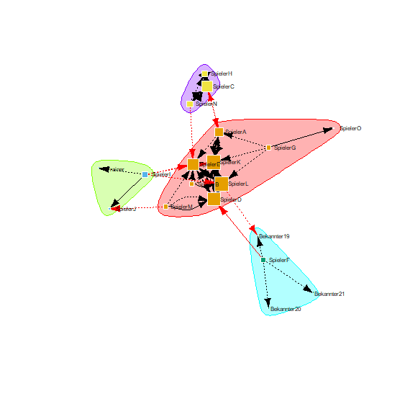andere, wie beispielsweise Spieler B, zwar zum selben Cluster gehören, werden sie jedoch nicht in das engere Netzwerk der vier Spieler aufgenommen. Dies kann wie bereits erwähnt ein Grund dafür sein, dass die Spieler, die nur eine einseitige Beziehung zu der Clique haben, erst seit kurzem Mitglied im Verein sind und die Clique der Spieler K, E, L und D schon seit längerem besteht.

Abbildung 6: Freundschaftsnetzwerk Männermannschaft mit Clustern

Betrachtet man die Vereinsdauer, ist jedoch auffällig, dass es drei Spieler (F, H und C) gibt, die ebenso lange im Verein sind wie die etablierte Clique K, E, L und D. Daraus könnte man schließen, dass zwischen dem lilafarbenen Netzwerk der Spieler H und C, die eine reziproke Beziehung aufweisen, und der Clique L, D, E und K (rotes Cluster) keine Sympathie herrscht. Dafür ist die Beziehung zwischen H und C umso enger. Beide gaben sich als Lieblingsspieler und Unterstützer an.

Eine Besonderheit stellt auch das grüne Cluster dar. Würde man sich im Vorhinein Gedanken über das Netzwerk einer Sportmannschaft machen, wäre es logisch anzunehmen, dass der Trainer eine zentrale Rolle im Team einnimmt. In diesem Fall hat jedoch lediglich Spieler I eine Verbindung zum Trainer angegeben. Spieler I kommt, ebenfalls wie der Trainer, aus Bosnien-Herzegowina. Hier könnte man eine Verbundenheit aufgrund des gleichen Heimatlandes schlussfolgern.

Ein blaues Cluster wird um Spieler F gebildet. Spieler F ist ebenfalls seit über 10 Jahren im Verein. Interessant ist, dass er lediglich Spieler D als Freund bzw. Lieblingsspieler bezeichnet. Zu den anderen Spielern, die etwa zur selben Zeit wie er in den Verein eingetreten sind, gibt es keine Verbindung. Dafür bezeichnet er ehemalige Vereinsmitglieder und seinen Teammanager (Bekannter 19, 20 und 21) als Freunde, mit denen er sich hin und wieder in der Freizeit trifft. Spieler F scheint daher eher an alten Verbindungen zu hängen, anstatt neue einzugehen. Betrachtet man seine Rolle im Team, scheint er eine Außenseiterposition einzunehmen.

* + 1. Egonetzwerke

Im Folgenden werden jeweils stark und weniger stark vernetzte Egonetzwerke ausgewählter Spieler interpretiert. Die Egonetzwerke um Spieler E und K werden aufgrund der höchsten Unterstützerzahl und dem bestehenden Geschwisterverhältnis miteinander verglichen. Danach werden die zwei Egonetzwerke von Spieler M und B betrachtet, da diese die wenigsten Unterstützer aufweisen. Da es mehrere Spieler gibt, die drei Unterstützer angegeben haben, wird im Folgenden auf die zufällige Stichprobe des Spieler B zurückgegriffen. Spieler M hat keine Unterstützer angegeben, jedoch ist es interessant zu beobachten, wie sein Verhältnis zu seinen Mitspielern ist. Zunächst werden die schwach vernetzten Egonetzwerke miteinander verglichen.

* + - 1. Schwach vernetzte Egos

Es fällt auf, dass die Egonetzwerke von Spieler B als auch von Spieler M keinerlei Indegrees aufweisen. Dies bedeutet, dass beide Spieler von keinem Mitspieler als Lieblingsmitspieler oder Freund genannt wurden.

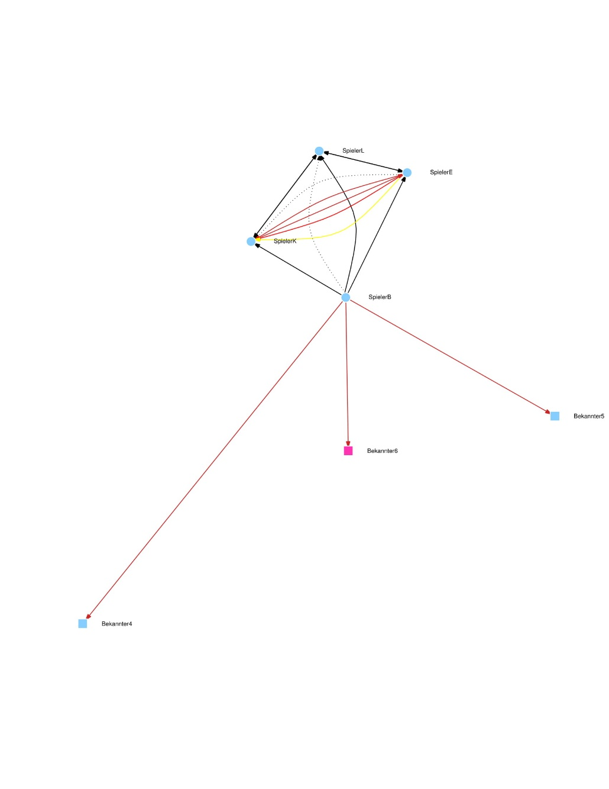

Abbildung 7: Egonetzwerk Spieler B,  
Edges: nach Art der Beziehung und Unterstützung - Nodes: nach Geschlecht

Spieler B hat Spieler L als Lieblingsmitspieler genannt, die Beziehung zwischen beiden ist jedoch nicht reziprok; L hat D als Lieblingsspieler angegeben. Zwischen seinem Lieblingsspieler (L) und seinen von ihm bezeichneten Freunden (E, K) besteht eine reziproke Triade. Kein Spieler aus dieser Triade hat eine Beziehung zu Spieler B genannt. Seine Unterstützer sind nicht untereinander vernetzt. An dieser Stelle sollte noch einmal erwähnt werden, dass seine Unterstützerbeziehungen auf der Skala bezüglich der Kontakthäufigkeit am schwächsten eingeordnet wurden. Außerdem liegt nur eine Form der Unterstützung vor, nämlich eine emotionale. Genauere Ursachen für die schwache Vernetzung dieses Egos zu finden, ist mit den erhobenen Daten schwierig. Jedoch könnte man annehmen, dass Spieler B kein großes Interesse an enger und regelmäßiger Kontaktpflege zu seinen Freunden und Unterstützern besitzt.

Spieler M hat Spieler D als Lieblingsspieler angegeben. Innerhalb des Teams hat er Spieler E, J und D als Freunde angegeben. Zwischen E und D besteht eine reziproke Dyade. Keine der von M genannten Freunde geben jedoch eine reziproke Beziehung zu M an. Nochmal zu erwähnen ist, dass Spieler M keine Unterstützer angegeben hat. Eine mögliche Begründung für das schwache soziale Netz könnte sein vor kurzem stattgefundener Umzug sein. Da er also erst seit kurzem (seit sechs bis zwölf Monaten) im Verein spielt, hatte er womöglich noch nicht ausreichend Gelegenheit, seine sozialen Beziehung innerhalb des Teams zu stärken und sich zu integrieren. Während er Spieler E und D bereits als Freunde bezeichnet, sind diese schon seit fünf bis zehn Jahren in diesem Verein und in ihren Cliquen verwurzelt.

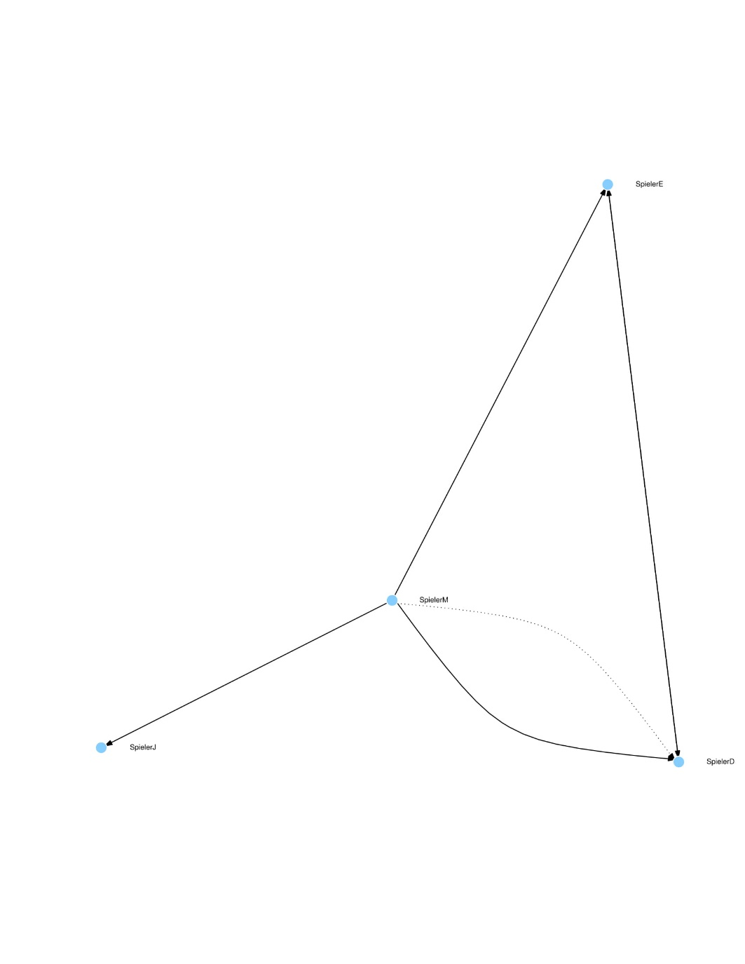

Abbildung 8: Egonetzwerk Spieler M,  
Edges: nach Art der Beziehung und Unterstützung - Nodes: nach Geschlecht

* + - 1. Stark Vernetzte Egos

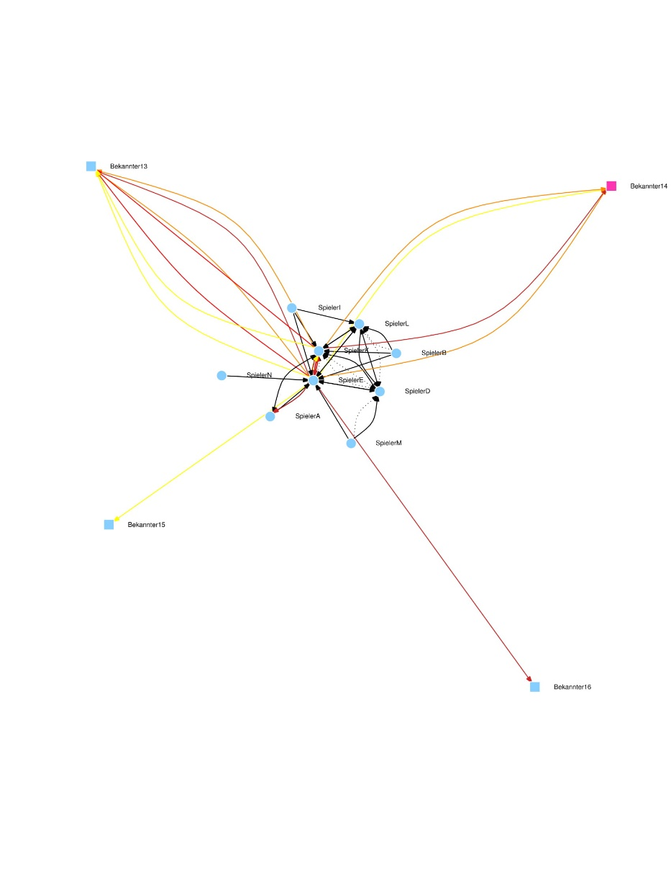

Abbildung 9: Egonetzwerk Spieler E,  
Edges: nach Art der Beziehung und Unterstützung - Nodes: nach Geschlecht

Im Gegensatz dazu stehen die stark vernetzten Egonetzwerke der Spieler E (Abb.9) und Spieler K (Abb.10). Spieler E hat Spieler K, seinen Bruder, als Lieblingsspieler angegeben. Jedoch hat sein Bruder ihn nicht als Lieblingsspieler angegeben, K hat D als Lieblingsmitspieler genannt. Wie zuvor bereits erwähnt, hat E seinem Bruder auf der Beziehungsstärkenskala die maximale Bewertung gegeben, während sein Bruder, Spieler K, ihn mit einer niedrigeren Beziehungsstärke gewichtet hat. Spieler E, K und L bilden eine reziproke Tryade, ebenso bilden K, E und D eine reziproke Tryade.

Zu beobachten ist, dass Spieler E als auch Spieler K eine starke Rolle im Mannschaftsnetzwerk einnehmen. Dies ist auch in ihren Egonetzwerken sichtbar. Spieler E wird von sieben Spielern als Freund oder Lieblingsspieler genannt, was auf seine Beliebtheit innerhalb der Mannschaft schließen lässt. Bei seinem Bruder, Spieler K, ist dies ähnlich. K wird von sechs Spielern als Freund oder Lieblingsspieler genannt. Betrachtet man die Netzwerke von K und E, wird klar, dass sich hier eine eindeutige reziproke Clique zwischen Spieler K, E, L und D bildet. Im Egonetzwerk von E wird ersichtlich, dass die anderen Teammitglieder (Spieler A, B, I, N, M) einzelne Mitglieder dieser Clique als Freund sehen, jedoch nicht von der engen Clique aufgenommen werden. Im Netzwerk von K sind Spieler M und N nicht aufgeführt, dafür möchte aber Spieler G in die Clique K, L, E und D aufgenommen werden. Man könnte behaupten, dass die Clique aufgrund ihrer langen gemeinsamen Vereinsmitgliedschaft (mehr als fünf Jahre) besteht und sie das zusammengeschweißt hat. Spieler A, B, I, N, M und G sind allesamt seit kürzerer Zeit Vereinsmitglied. Als Unterstützer hat Spieler E seine Mutter (Kontaktstärke 5), seinen Bruder bzw. Spieler K (Beziehungsstärke fünf), seinen Freund (Beziehungsstärke fünf), seinen Vater (Kontaktstärke vier) und seinen Großvater (Beziehungsstärke drei) angegeben.

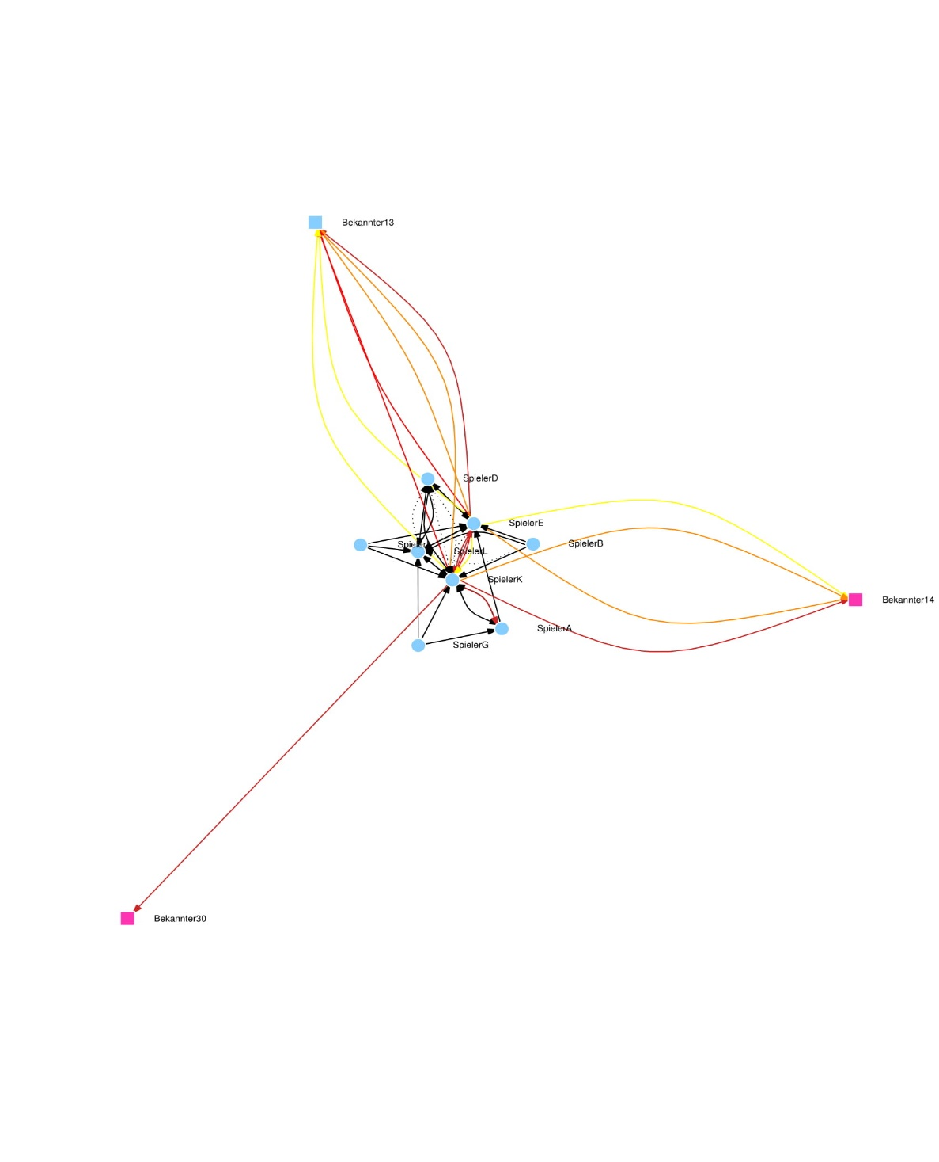

Abbildung 10: Egonetzwerk Spieler K,  
Edges: nach Art der Beziehung und Unterstützung - Nodes: nach Geschlecht

Sein Bruder, K, hat hingegen teilweise andere Unterstützer genannt: Seinem Bruder hat er mit der Beziehungsstärke vier angegeben, seine Mutter und seinen Vater ebenfalls. Seiner Partnerin hat er jedoch eine fünf zugewiesen. Seinem Mitspieler und Freund, Spieler A, hat er mit der Beziehungsstärke drei angegeben. Interessant ist, dass der Großvater nur einen seiner Enkel, Spieler E, zu unterstützen scheint.

Wenn man sich die Struktur der beiden Egonetzwerke von Spieler E und Spieler K ansieht, fällt auf, dass sich die Knoten zu 80 Prozent decken. Aufgrund der ähnlichen Lebenssituation und des Umfelds kann von einer Homophilie der Spieler E und K ausgegangen werden, die ursächlich für die hohe Deckungsgleichheit sein kann.

* + 1. Zusammenfassung

Betrachtet man die soziodemographischen Merkmale der Spieler, fällt auf, dass diese in Bezug auf die Heimat und den Geburtsort überwiegend homogen sind. Dagegen sind die verschiedenen Bildungsabschlüsse ausgewogen verteilt. Obwohl viele der Spieler schon mehrere Jahre (Durchschnitt der Mitgliedschaft: drei bis fünf Jahre) gemeinsam in einem Team Seite an Seite spielen, haben nur vier Spieler reziproke Unterstützungen zueinander angegeben. Eine reziproke Unterstützung besteht zwischen den Spielern H und C und den Spielern E und K. Im Mannschaftsnetzwerk fällt auf, dass sich eine eindeutige Clique heraus bildet (E, K, L und D). Die vier Cliquenmitglieder haben allesamt hohe Indegree-Werte. Bezüglich des Geburtsortes, des Wohnortes und der Dauer der Vereinsmitgliedschaft ähneln sich die Spieler. Spieler K nimmt in der Mannschaft die Rolle des Brokers und somit eine Machtposition ein. Sein Bruder und er sind nicht nur in der Mannschaft sehr beliebt, sondern haben auch darüber hinaus die meisten Unterstützer. Allgemein kann man sagen, dass der Großteil der Unterstützer männliche Familienmitglieder sind, die die Spieler überwiegend emotional unterstützen.

### Frauennetzwerke

Um das aufgedeckte Netzwerk zu beschreiben und zu verstehen, wird zunächst ein Blick auf das gesamte Netzwerk und danach auf die Kategoriennetze geworfen. Diese unterteilen sich in das Unterstützernetzwerk der Egos und das Freundschaftsnetzwerk der Frauenmannschaft. Danach werden auffällige Spielerinnen genauer betrachtet.

* + 1. Gesamtnetzwerk

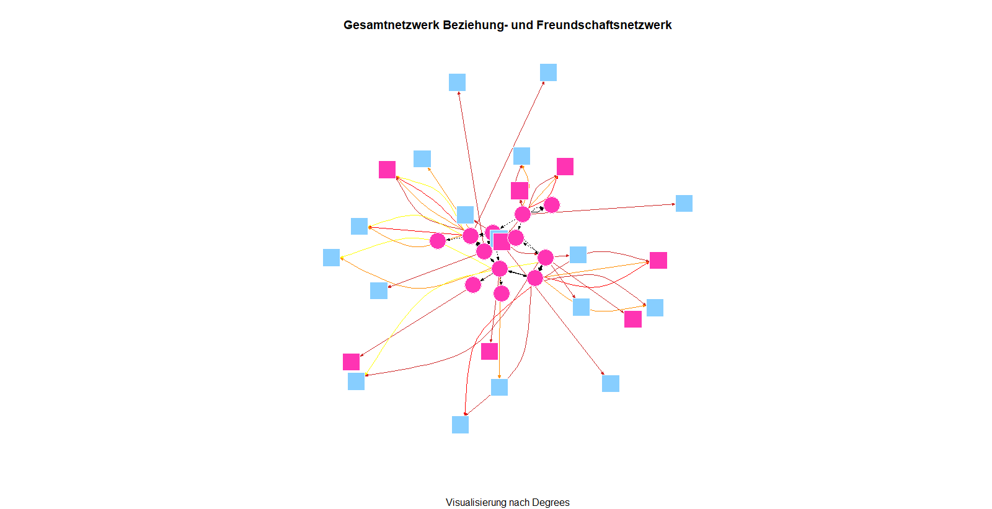

Abbildung 11: Gesamtnetzwerk Frauenmannschaft,  
Edges: nach Beziehungsart – Nodes: nach Geschlecht

Aufgrund der sehr verschiedenen Beziehungstypen (siehe Abb. 11), die im Gesamtnetzwerk abgebildet werden, kann man dieses nur schwer direkt beschreiben und interpretieren. Schon im Gesamtnetzwerk zeichnet sich jedoch ab, dass es innerhalb der Mannschaft unterschiedlich eng verknüpfte und verschieden große Cluster (Abb. 12) gibt. Auf Spieler- und Unterstützerebene werden diese genauer untersucht.

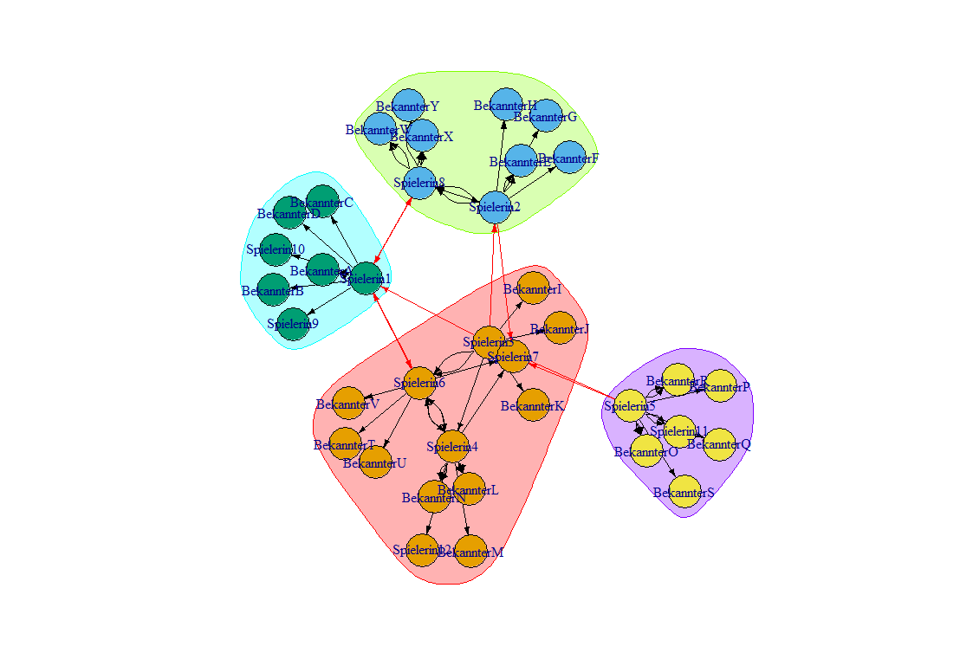

Abbildung 12: Gesamtnetzwerk Frauenmannschaft mit Clustern

* + 1. Unterstützernetzwerk

Es wurden sieben Basketballspielerinnen des Sportvereins Möhringen (siehe Abb. 13) zu ihren Unterstützern befragt. Die Spielerinnen 2, 4, 6 und 8 gaben jeweils drei UnterstützerInnen an, die Spielerinnen 1 und 3 jeweils vier. Spielerin 5 erfährt von fünf Personen eine Unterstützung. Es fällt auf, dass nur die Spielerin mit der Nummer 3 eine Mitspielerin (die Spielerin 2) als Unterstützerin bezeichnete, die Spielerin 2 hingegen nicht die Spielerin 3. Es gibt keine Reziprozität, die Spielerinnen gaben sich nicht gegenseitig als Unterstützung an.

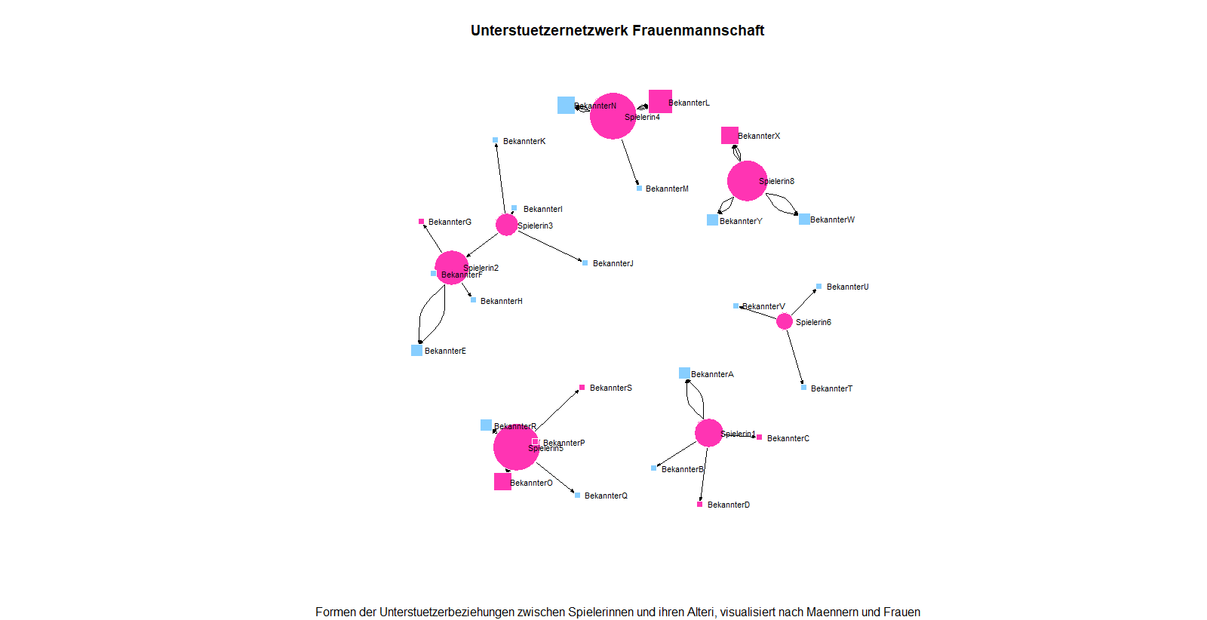

Abbildung 13: Unterstützernetzwerk Frauenmannschaft,  
Nodes: nach Geschlecht und Outdegree

Die Spielerinnen mit jeweils drei Unterstützern verbinden zwei Merkmale: Alle vier haben ihr Studium bereits beendet und leben mit ihren jeweiligen Partnern zusammen. Die Spielerin mit den meisten Unterstützern geht hingegen noch zur Uni und lebt in einer Wohngemeinschaft.

Die Spielerinnen gaben jedoch nicht nur verschieden viele Unterstützer an, sondern auch verschiedene Beziehungen zu diesen. Dabei spricht man von einer Multiplexität der Beziehung. So haben erfahren einige der Spielerinnen drei verschiedene Arten von Unterstützung, während andere nur emotional unterstützt werden. Darauf wird später im Text detaillierter eingegangen.

Betrachtet man die **sozialen Hintergründe** der befragten Spielerinnen und ihrer Bezugspersonen, ergeben sich folgende Unterschiede:

**Alter**: Die Spielerinnen sind alle zwischen 24 und 40 Jahren alt, zwölf der 25 Unterstützer ebenfalls. Weitere 8 sind zwischen 50 und 69 Jahren alt. Nur zwei Unterstützer sind mit unter 12 und zwischen 20 und 23 Jahren jünger als das Mittel der Spielerinnen. Als besonders heterogen fällt hier das Netzwerk um die Spielerin 6 auf. Ihre Unterstützer verteilen sich auf das gesamte abgefragte Spektrum von unter zwölf bis zu über 70 Jahren, wobei sich dies nicht aus ihrer Wohnsituation ableiten lässt. Die Spielerin lebt nicht, wie vermutet werden könnte, zu Hause, sondern mit ihrem Partner zusammen.

**Herkunft**: Alle Spielerinnen sind in Deutschland geboren und aufgewachsen. Vier der sieben Spielerinnen haben in ihrem Unterstützernetzwerk Personen angegeben, die nicht in Deutschland geboren sind, wobei es jedoch außer bei Spielerin 8 keinen Zusammenhang zwischen Migrationshintergrund der Vorfahren der Spielerinnen und den jetzigen Beziehungen der Frauen gibt.

**Bildung**: Sechs der sieben befragten Spielerinnen studieren momentan oder haben ihr Studium bereits abgeschlossen. Nur sechs der insgesamt erfassten 25 Beziehungen sind abwärtsgerichtet. Die Unterstützerbeziehungen spielen sich zu einem großen Teil auf demselben Bildungsniveau ab. Vier Beziehungen sind aufwärtsgerichtet. Es drängt sich die Vermutung auf, dass Spielerinnen, die länger zur Schule gehen, mehr freie Zeit für sportliche Aktivitäten haben. Diese These lässt sich jedoch nicht bestätigen, da zum Zeitpunkt der Erhebung die meisten Spielerinnen bereits das Studium abgeschlossen hatten und nun berufstätig sind.

**Vereinsvergangenheit**: Fünf Spielerinnen haben, bevor sie zum Sportverein Möhringen gekommen sind, bereits in anderen Vereinen Basketball gespielt. Die Gründe für die Wechsel sind dabei vielfältig: Zwei Wechsel waren durch die Mitspieler bedingt, zwei weitere durch die Lage des Vereins, außerdem beeinflussten der Job und die Möglichkeiten zur Weiterentwicklung die Wechselentscheidungen.

**Art der Bekanntschaft**: Der überwiegende Teil der Beziehungen beruht auf privaten Verbindungen. Nur eine der Spielerinnen erfährt eine Unterstützung durch ihren Arbeitgeber und durch ihre Kollegen.

Nachdem sich den sozialen Hintergründen gewidmet worden ist, soll nun dargestellt werden, wie sich die **Eigenschaften verteilen.**

Die Unterstützer der Spielerinnen sind zu über zwei Dritteln männlich. 17 der 25 genannten Unterstützer sind Männer, nur acht sind Frauen. Bei einem großen Teil handelt es sich um die Partner und Väter der Spielerinnen.

Die Spielerinnen sind zu gleichen Teilen evangelischen und katholischen Glaubens. Eine Spielerin ist griechisch-orthodoxe Christin. Auch die Unterstützer sind zu einem großen Teil (16 von 25) katholisch (10) und evangelisch (6). Von vier Unterstützern war den befragten Spielerinnen die religiöse Präferenz unbekannt. Weitere Glaubensrichtungen sind agnostisch (2), muslimisch (1) und neuapostolisch (1).

Betrachtet man die Ausprägungen der Unterstützerbeziehungen kann man zwischen der Art der Unterstützung und der Stärke der Beziehung differenzieren.

**Stärke der Beziehungen:** Häufiger Kontakt wird als starke, seltener Kontakt als schwache Beziehung interpretiert. Drei Spielerinnen haben jeweils einen emotionalen Unterstützer, mit dem sie nur wenig Kontakt haben. Acht der 25 Beziehungen sind sehr stark ausgeprägt. Alle Spielerinnen haben zumindest eine stark ausgeprägte Beziehung (dicke dunkelrote Kante in Abb. 14), nur Spielerin 3 unterhält eine solch enge Beziehung zu zwei Unterstützern. Die meisten Beziehungen sind stark (8) oder mittelstark (8) ausgeprägt. Sechs Beziehungen wurden als eher schwach bzw. schwach eingestuft.

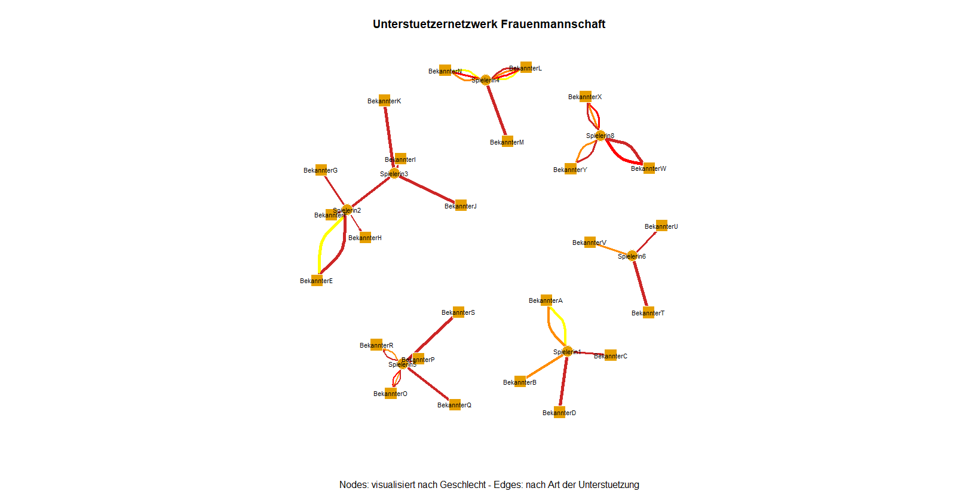

Abbildung 14: Unterstützernetzwerk Frauenmannschaft,  
Edges: nach Stärke der Beziehung und Art der Unterstützung

Die häufigsten genannten Bezugspersonen sind die PartnerInnen, sie wurden von allen sieben Spielerinnen angegeben sowie die Väter (von fünf Spielerinnen genannt) und Mütter (von drei Spielerinnen genannt). Darauf folgen Freunde und Geschwister sowie in einem Fall die Familienangehörigen des Partners. In einem weiteren Fall spielte auch die Unterstützung von Kollegen bei der Arbeit eine Rolle.

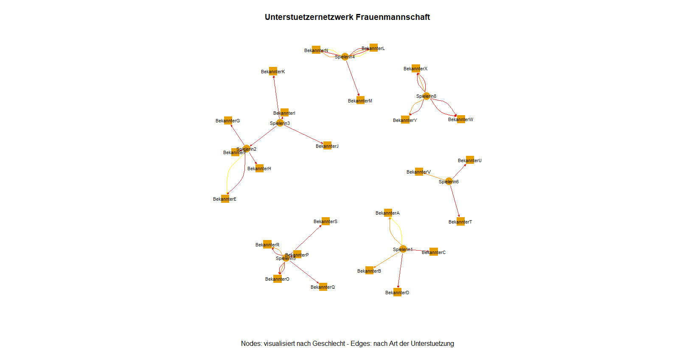

Abbildung 15: Unterstützernetzwerk Frauenmannschaft,  
Edges: nach Art der Unterstützung

**Art der Unterstützungen:**

Die häufigste Art der Unterstützung ist die emotionale (dunkelrote Kanten der Abbildung 15). 22 Beziehungen beruhen auf einer emotionalen Unterstützung. Demgegenüber weit abgeschlagen sind die finanzielle (9, siehe orangene Kanten), medizinische (5, hellrote) und instrumentelle (4, gelbe Kanten) Unterstützung.

Erklären lässt sich besonders der geringe Anteil der finanziellen und instrumentellen Unterstützer dadurch, dass die Spielerinnen zum größten Teil bereits berufstätig sind und selbst für ihren Lebensunterhalt und ihre Hobbies aufkommen. Auch der geringe Anteil der medizinischen Unterstützungen ist am ehesten auf das Alter der Spielerinnen zurückzuführen. Kleinere Verletzungen können sie selbst behandeln, bei größeren Problemen suchen sie selbstständig einen Arzt auf, der jedoch wahrscheinlich aufgrund der Tatsache, dass er für seine Dienstleistung bezahlt wird, nicht als Unterstützer genannt wird.

* + 1. Freundschaftsnetzwerk

Die **Reziprozität** beschreibt die Gegenseitigkeit von Beziehungen (s.o.). Im Netzwerk der Spielerinnen sind fünf der bestehenden 21 Beziehungen mutuell, 16 sind asymmetrisch. Mindestens 45 weitere mögliche Beziehungen wurden nicht realisiert. Dabei ist zu beachten, dass manche Beziehungen nicht erfragt werden konnten, da einige Spielerinnen nicht zur Befragung zur Verfügung standen. Die Spielerinnen 1, 6 und 8 unterhalten jeweils zwei reziproke Beziehungen, die Spielerinnen 2 und 4 jeweils eine.

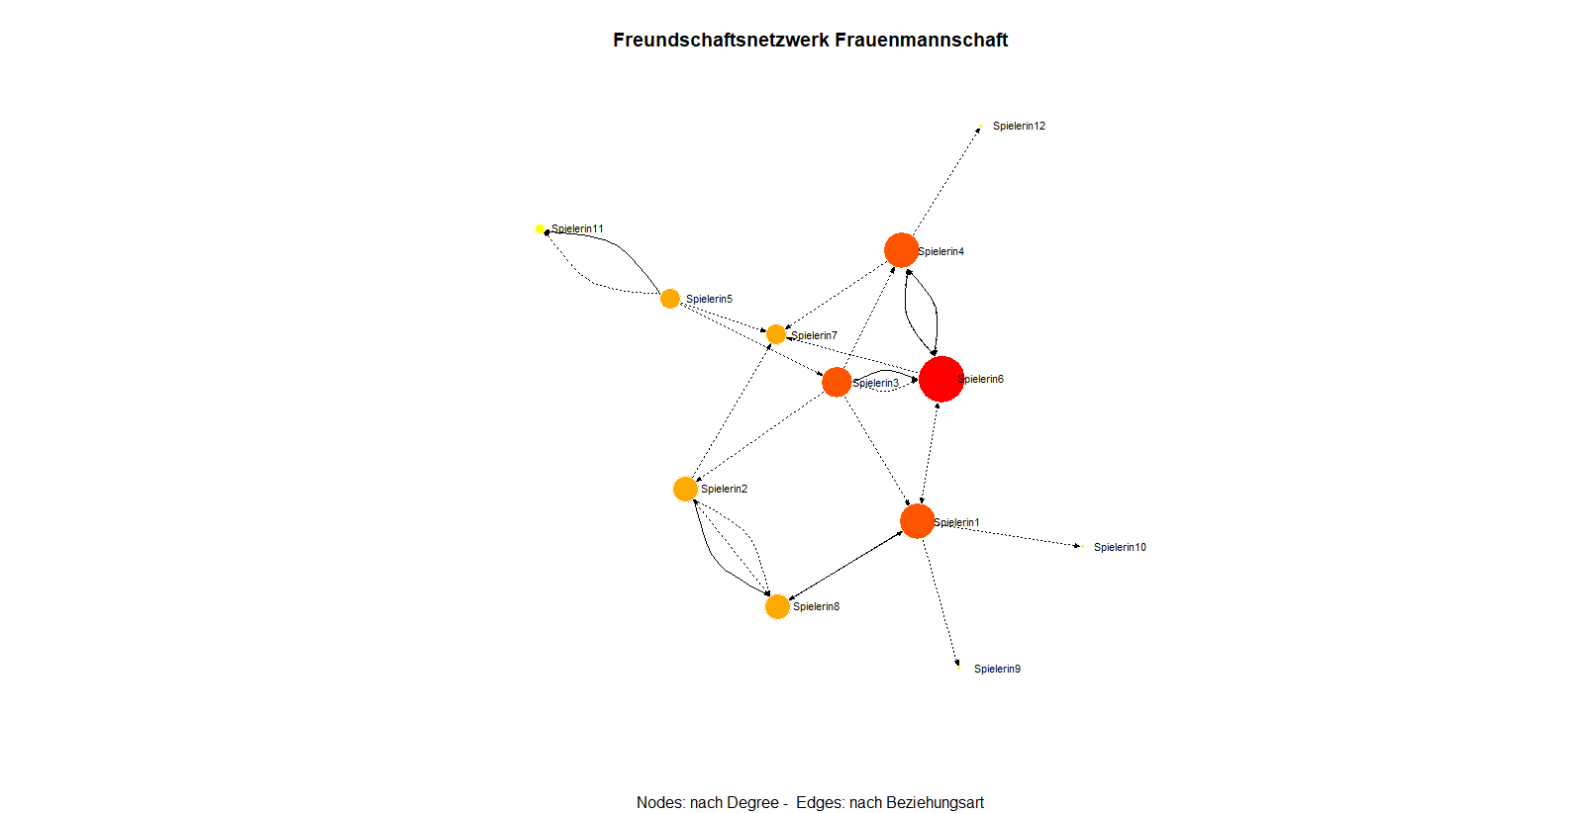

Abbildung 16: Freundschaftsnetzwerk Frauenmannschaft,  
Edges: nach Art der Beziehung - Nodes: nach Degree

Reziprozität und ihre Vorhersage setzt sich auch in Gruppen fort, nämlich durch die Transitivität von Beziehungen (s.o.). Zu beobachten ist dies etwa bei den Spielerinnen 4, 6 und 7 (siehe Abb. 16). Zwischen den Spielerinnen 4 und 6 besteht eine mutuelle Beziehung und beide unterhalten weitere Beziehungen unter anderem zur Spielerin 7.

|  |  |  |
| --- | --- | --- |
| Typ | Muster | Anzahl im Mannschaftsnetzwerk der Frauen |
| 003 | A,B,C - „Der leere Graph“ | 92 |
| 012 | A->B, C - Der Graph mit einer gerichteten Kante | 54 |
| 102 | A<->B, C - Der Graph mit einer gemeinsamen Verbindung zwischen zwei Knoten | 35 |
| 021D | A<-B->C - „Der Raus-Stern“ | 9 |
| 021U | A->B<-C - „Der Rein-Stern“ | 5 |
| 021C | A->B->C - Eine gerichtete Linie | 10 |
| 111D | A<->B<-C | 2 |
| 111U | A<->B->C | 7 |
| 030T | A->B<-C, A->C | 0 |
| 030C | A<-B<-C, A->C | 0 |
| 201 | A<->B<->C | 3 |
| 120D | A<-B->C, A<->C | 2 |
| 120U | A->B<-C, A<->C | 1 |
| 120C | A->B->C, A<->C | 0 |
| 210 | A->B<->C, A<->C | 0 |
| 300 | A<->B<->C, A<->C - Der geschlossene Graph | 0 |

Tabelle 1: **Triaden-Zensus**

Im Netzwerk der Spielerinnen gibt es zwei Cluster mit mehr als zwei Akteuren (siehe Abb. 17). Zum ersten, dem kleineren der beiden Cluster, gehören die Spielerinnen 4, 6 und 7. Die Spielerin 7 wurde nicht befragt, da sie im Training nicht anwesend war. Sie wurde von Spielerin 2, 4, 5 und 6 als Freundin angeführt. Bei den Spielerinnen 4 und 6 besteht eine reziproke Beziehung und es gibt auffällige Gemeinsamkeiten: Beide spielen seit mehr als zehn Jahren Basketball und haben noch nie den Verein gewechselt. Sie verbringen gleich viel Zeit im Verein und leben in Stuttgart mit ihren jeweiligen Partnern zusammen. Außerdem sind beide evangelisch und arbeiten in einem technischen Beruf.

Zum zweiten, im Vergleich größeren Cluster gehören die Spielerinnen 1, 2, 3 und 8. Sie alle haben bereits einmal den Verein gewechselt. Sie verbringen im Schnitt mehr Zeit mit ihrem Sport als ihre Mitspielerinnen aus dem ersten Cluster und sind den als eher strenger betrachteten Religionen (Griechisch-Orthodoxe bzw. Katholische Kirche) angehörig.

In beiden Clustern scheint die These der **Homophilie**, nach der sich Menschen mit denselben Eigenschaften häufiger miteinander vernetzen, bestätigt. Über die Homophilie der Beziehung zwischen 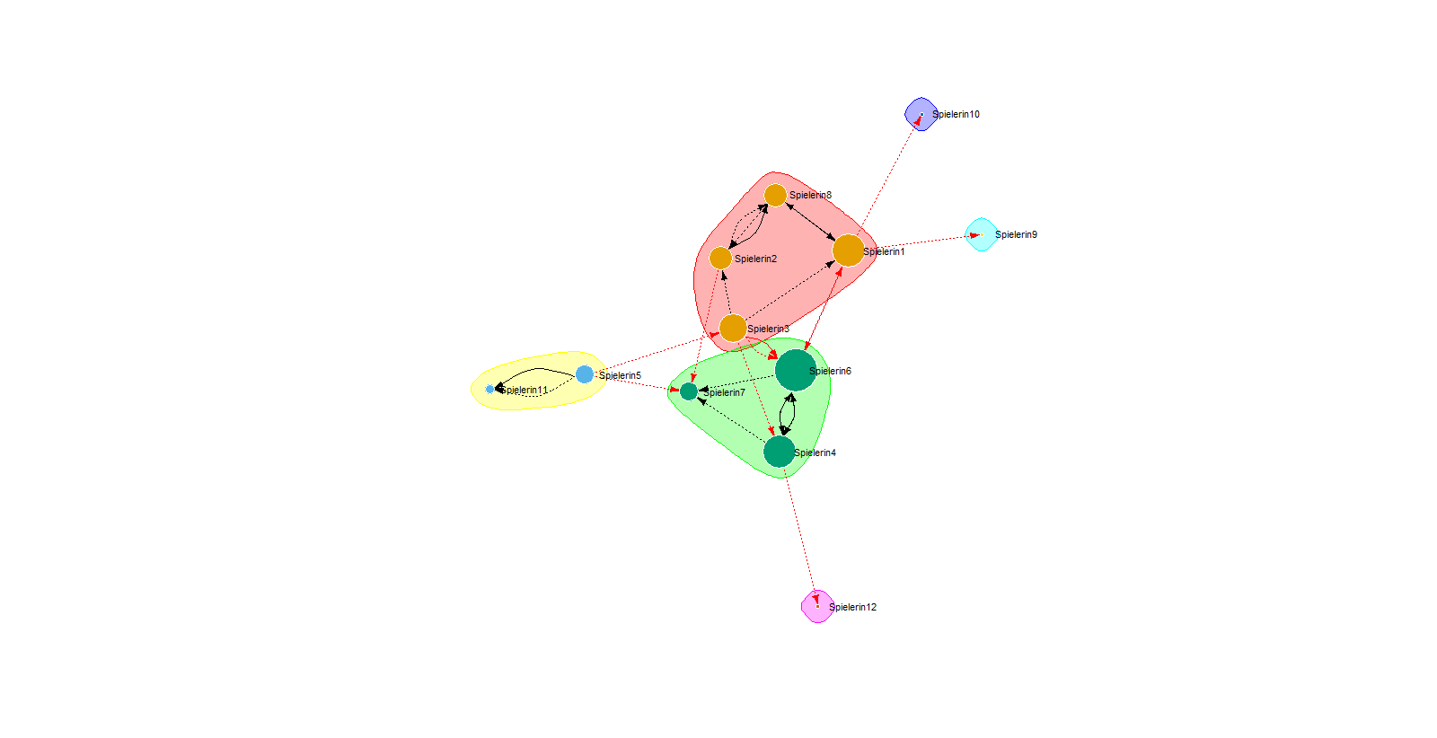der Spielerinnen 5 und 11, die ein Zweier-Cluster bilden, lässt sich keine Aussage treffen, da die Spielerin 11 nicht befragt wurde.

Abbildung 17: Freundschaftsnetzwerk Frauenmannschaft mit Clustern

In den reziproken Beziehungen wird die Homophilie-These nur zur Hälfte betätigt: Die Spielerinnen 2 und 8 haben beide bereits einmal den Verein gewechselt, sind katholisch und leben mit ihren jeweiligen Partnern zusammen. Beide haben studiert und sind berufstätig. Sehr ähnliche Merkmale weisen auch die Spielerinnen 4 und 6 auf. Ihre Eigenschaften wurden bereits weiter oben skizziert. Die Spielerinnen 8 und 1 haben kaum Gemeinsamkeiten und sind doch durch eine reziproke Beziehung verbunden. Ähnlich sieht es bei Spielerinnen 1 und 6 aus. Es scheint, dass die Spielerin mit der Nummer 1 eine Beziehung zu den anderen Spielerinnen aufbaut, ohne Gemeinsamkeiten auf soziodemographischer Ebene mit ihnen aufzuweisen.

Die **Zentralität** ist ein netzwerkanalytisches Konzept (s.o.). Die direkten Verbindungen zu anderen Knoten sind die sogenannten Degrees. Um herauszufinden, welche SpielerInnen zentral für die Mannschaft sind, fragt man daher nach dem Akteur mit dem höchsten Degree-Wert. Dabei wird der höchste Indegree-Wert betrachtet, da es in der Forschung darum ging, Freundschaften aufzuzeigen. Der Indegree-Wert steht für eine gute Erreichbarkeit des Egos. Es geht also darum, wie oft eine Spielerin von anderen genannt wurde. Wer einen höheren Degree-Wert besitzt, steht auch zentraler im Netzwerk und hat es so leichter, Ressourcen für seine Zwecke zu mobilisieren. Im Netzwerk der Spielerinnen erzielt die Spielerin mit der Nummer 6 den höchsten **Degee**-Wert. Sie hätte somit den größten Erfolg, wenn es darum geht, das Team für ihre Zwecke oder auch die Zwecke des Vereins zu mobilisieren. Sie steht auch auf dem Spielfeld durch ihre Position (Center) im Mittelpunkt.

Die Spielerin mit der Nummer 8 hat hingegen die wenigsten In-Degrees. Sie hätte wenig Erfolg dabei, das Team in der Konstellation, in der es befragt wurde, zu motivieren und zu mobilisieren. Die Spielerin ist schon seit über zehn Jahren aktive Basketballerin, hatte in ihrem vorherigen Verein jedoch Schwierigkeiten mit ihren Mitspielerinnen und daher den Verein gewechselt

Eine weitere interessante Messzahl ist die **Betweenness**-Zentralität. Die Spielerin mit der Nummer eins liegt auf den kürzesten Pfaden zwischen den anderen Akteuren der Frauenmannschaft. Sie kann die Interaktion der anderen Akteure des Netzwerks kontrollieren und steuern. Die Spielerin ist seit mehr als zehn Jahren im Basketballsport aktiv, so könnte es ihr gelungen sein über einen größeren Zeitraum hinweg ein Netzwerk um sich herum aufzubauen.

Auch die **Closeness** gehört zu den Zentralitätsmaßen. Sie bezieht mehr als nur die direkten Nachbarn des Akteurs mit ein. Sie beschreibt die Anzahl der nötigen Verbindungen, um von allen Alteri erreicht zu werden. Im betrachteten Spielerinnen Netzwerk ist die Spielerin mit der Nummer 3 am wenigsten oft auf die Vermittlung anderer Spielerinnen angewiesen. Sie sitzt wie die sprichwörtliche Spinne im Netz. Auch auf dem Spielfeld ist die Spielerin in der Mitte des Geschehens auf der Position des Centers zu finden. Es ist zu vermuten, dass es ihr aufgrund ihrer Wohnsituation in einer Wohngemeinschaft und ihrem flexiblen Studium leichter fällt Beziehungen aufzubauen und zu pflegen.

* + 1. Egonetzwerke

Betrachtet werden jeweils gut und weniger gut vernetzte, beziehungsweise auffällige Ego-Netzwerke der Spielerinnen im Hinblick auf ihre Unterstützer und ihre Freundschaften.

* + - 1. 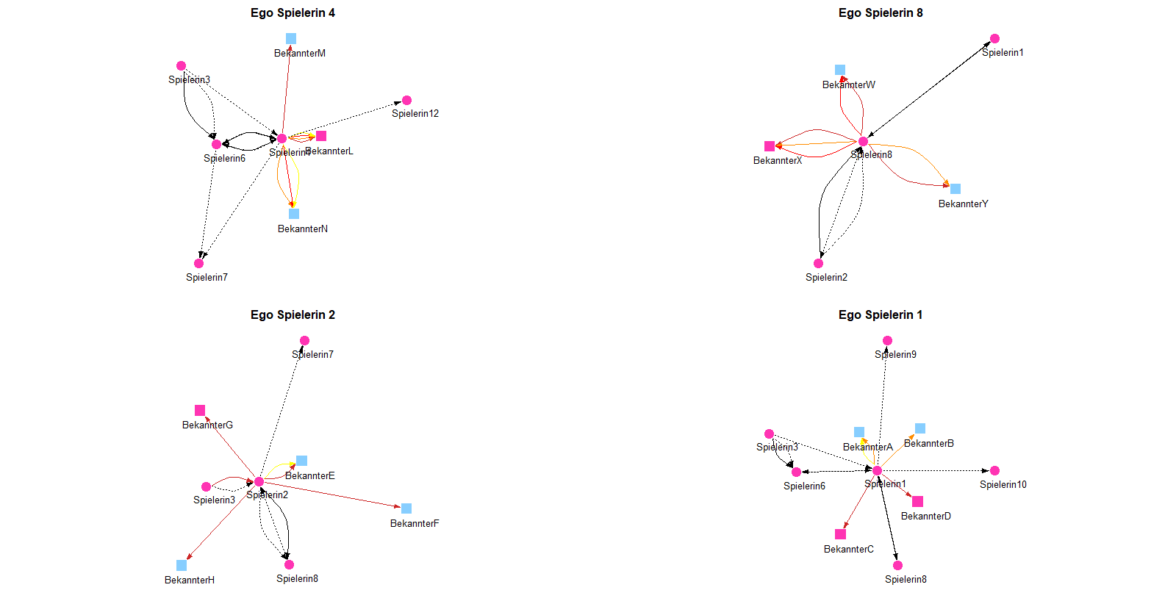 Egonetzwerke im Unterstützernetzwerk

Abbildung 19: vergleichende Darstellung der Egonetzwerke der Spielerinnen 4, 8, 2 und 1,  
Edges: visualisiert nach Art der Beziehung und Unterstützung - Nodes: nach Geschlecht

Bei der Struktur der verschiedenen Unterstützernetzwerke sind sich die Spielerinnen 4 und 8 (siehe Abb. 19) sehr ähnlich. Beide Frauen werden von ihren Müttern, Vätern und Partnern unterstützt. Beide Frauen nannten als Haupt- und emotionalen Unterstützer ihren Partner. Ihre Mütter unterstützen sie emotional, finanziell und medizinisch. Ihre Väter unterscheiden sich jedoch: Nur Spielerin 8 wird von ihrem Vater emotional unterstützt. Aufgrund der Unverbundenheit der Alteri im Netzwerk um Spielerin 8 ist zu vermuten, dass ihre Eltern getrennt leben und ihr Vater möglicherweise aus diesem Grund emotionaler agiert als der Vater der Spielerin 4.

Im Gegensatz zu diesen beiden eher familienzentrierten Unterstützernetzwerken steht das Netzwerk der Spielerin 2, die von ihrer eigenen Familie nicht unterstützt wird, dafür jedoch von der Familie ihres Partners. Und auch Spielerin 1 hat ein anderes Unterstützernetzwerk: Sie wird von ihrem Arbeitgeber unterstützt (vgl. Abb. 19).

* + - 1. 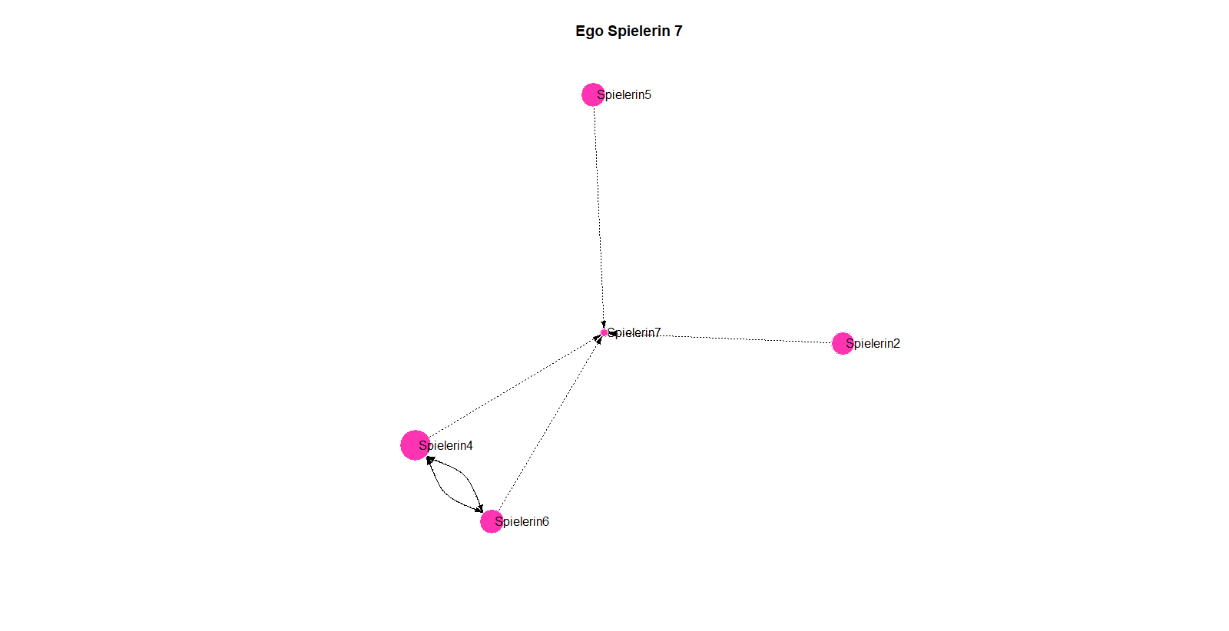Egonetzwerke im Freundschaftsnetzwerk

Abbildung 20: Egonetzwerk Spielerin 7,  
Edges nach Geschlecht - Nodes nach Art der Beziehung

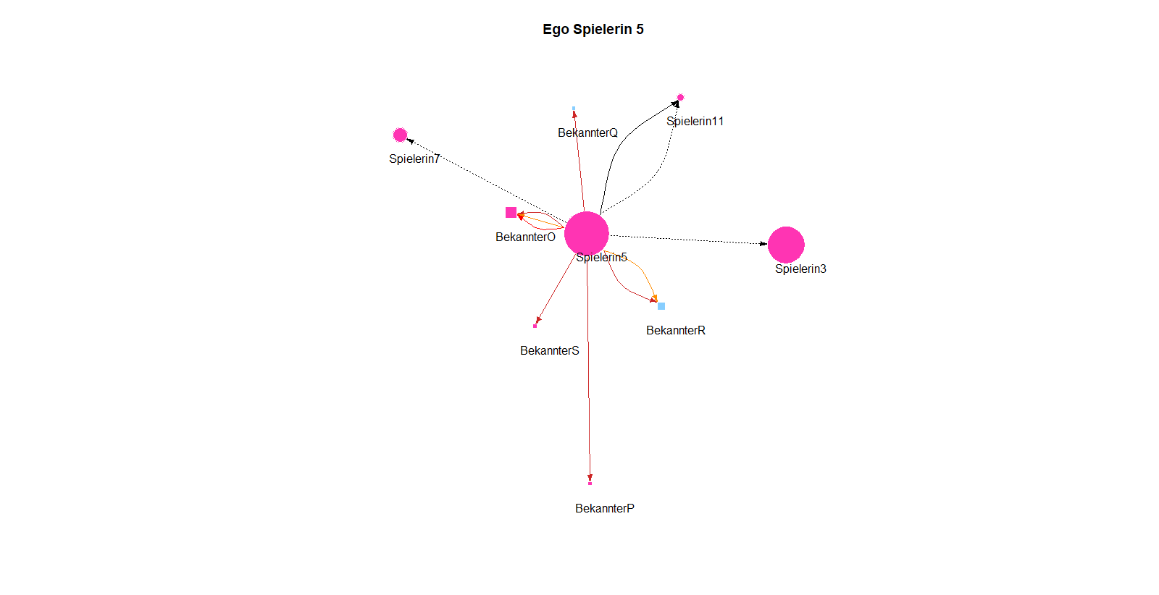Spielerin 7 (Abb. 20) wurde bei der Befragung nicht erhoben. Daher ist ihre hohe In-Degree Zahl besonders bemerkenswert. Dieses Phänomen nennt sich Preferential Attachment. Demnach verbinden sich Personen bevorzugt mit solchen Personen, die bereits viele andere Verbindungen haben. Hier fände sich, wäre die Spielerin befragt worden, möglicherweise ein geschlossener Graph, also eine Clique zwischen den Spielerinnen 4, 6 und 7.

Die Spielerin mit der Nummer 5 (siehe Abb. 21) war hingegen bei der Befragung vor Ort. Sie selbst gab auch Verbindungen zu drei anderen Spielerinnen an. Jedoch wurde sie von keiner der befragten Spielerinnen als Freundin angegeben. Dies könnte dadurch begründet sein, dass sie im Verhältnis zu den meisten anderen Spielerinnen noch nicht sehr lang Basketball spielt. Andererseits spielt auch die Spielerin 2 noch nicht lang, wird doch bereits von zwei Mitspielerinnen als liebste Mitspielerin und Freundin benannt. Möglich wäre also, dass eine andere Variable Einfluss auf die Nennung hat. Möglicherweise kannten die beiden Spielerinnen, die die Spielerin 2 angaben, diese schon vor dem gemeinsamen Basketballspielen. So hinge eine Nennung nicht nur von den Strukturen innerhalb des Vereins ab, sondern auch von Freundschafts- und Unterstützerbeziehungen außerhalb der abgefragten Vereinsstrukturen. Dem müsste man in einer weiteren Forschung nachgehen. Beide Frauen spielen auf der Position Power Forward, jedoch ist die Spielerin 2 etwas älter.

Abbildung 21: Egonetzwerk Spielerin 5,  
Edges: nach Art der Beziehung und Unterstützung - Nodes: nach Geschlecht und Degree

* + 1. Zusammenfassung

Eine Eigenschaft eint alle Spielerinnen: Sie alle spielen Basketball beim Sportverein Möhringen (SVM).

Doch schon bei der Frage nach ihrem Alter öffnet sich eine Schere. Spielerinnen im Alter zwischen 21 und 40 Jahren spielen in einem Verein Seite an Seite zusammen. Die Beziehungen der Spielerinnen untereinander werden selten erwidert, was sich damit begründen lässt, dass die meisten Sportlerinnen und Sportler gern mit einem besseren Spieler zusammenspielen, um selbst gut spielen und von ihm oder ihr lernen zu können. Im Netzwerk finden sich zehn solcher kettenförmigen Beziehungen (vgl. Triaden Zensus), in denen jeweils eine Spielerin die Nächste angibt und die wieder die Folgende. So erklärt sich auch die Nicht-Homophilie der Zweierbeziehungen, wohingegen sich Spielerinnen mit denselben Eigenschaften in cliquenähnlichen Strukturen doch eher zusammenfinden als Spielerinnen mit heterogenen soziodemographischen Eigenschaften.

Die Spielerinnen, die auf dem Platz eine zentrale Position einnehmen, haben diese auch im sozialen Netzwerk inne. Weitere wie das Alter oder die im Verein verbrachte Zeit scheinen sich hingegen weder positiv noch negativ auszuwirken.

# Fazit und Ausblick

Nachfolgend werden die Ergebnisse der Forschung zusammengefasst und interpretiert. Die Limitation der vorliegenden Studie sowie ein Ausblick auf eine Weiterentwicklung der Forschungsarbeit runden das Fazit ab.

Eingangs wurde der Frage nachgegangen, inwiefern sich die Unterstützung junger Erwachsener im Leistungssport auf deren Erfolg auswirkt und welche soziodemographischen Merkmale der einzelnen Spieler diese Unterstützung beeinflussen. In der Auswertung des Männernetzwerks ließ sich Folgendes feststellen: Die Spieler K und E, die der beliebten Clique (D, E, K und L) in der Mannschaft angehören und die meisten Indegrees im Team haben, sind auch im Umfeld außerhalb des Sports außergewöhnlich stark vernetzt. Als einzige Spieler haben sie insgesamt 5 Unterstützer angegeben. Außerdem sind beide Mitspieler, im Gegensatz zum Großteil der Mannschaft, schon seit über fünf bzw. zehn Jahren im Team. Die Cliquenmitglieder, die allesamt eine reziproke Beziehung zueinander pflegen, weisen eine gewisse Homophilie auf: Wohnort, Vereinsdauer und Heimatland stimmen bei allen vier Akteuren überein. Verglichen mit den anderen Vereinsmitgliedern sind die Spieler E, K, L und D, außer Spieler H und C, die eine reziproke Dyade bilden und keinerlei Beziehung zur Clique angeben, am längsten Mitglied im Basketballteam des Vereins Stuttgart Möhringen. Andere Spieler sind noch nicht so lange im Team und würden, wie es den Anschein erweckt, gerne zur Clique dazugehören. Allerdings fällt es ihnen schwer, in diese integriert zu werden. Diese Spieler gehen fast nur asymmetrische Beziehungen mit den Cliquenmitgliedern ein.

Im Gegensatz dazu gibt es in der Frauenmannschaft keine reziproke Clique aus mehr als zwei Knoten. Die Beziehungen der Spielerinnen untereinander werden eher selten erwidert. Größtenteils bilden sich asymmetrische Beziehungen und vereinzelt reziproke Dyaden. Anders als in der Clique der Männer lassen sich zwischen den Spielerinnen, die eine reziproken Beziehung zu einer anderen Mitspielerin pflegen, nur zur Hälfte ähnliche Eigenschaften feststellen. Ebenso wie im Männernetzwerk haben nur wenige Spielerinnen andere Mitspieler als Unterstützer genannt. Die meisten Unterstützer hat Spielerin 5 genannt. Betrachtet man Spielerin 5 im Zusammenhang mit den Spielern E und K, die in der Männermannschaft die meisten Unterstützer genannt haben, fallen einige Gemeinsamkeiten zwischen den Sportlern auf: Alle haben zuvor in einem anderen Verein gespielt, bringen etwa ähnlich viele Stunden in der Woche für den Sport auf, sind in Deutschland geboren und aufgewachsen und leben in Stuttgart. Zudem leben alle drei in einer WG. Zwischen Spielerin 5 und Spieler E ist die Homophilie am deutlichsten sichtbar: Sie spielen darüber hinaus beide auf der Position 4, haben Abitur und sind Studenten.

Auch bei den Brokern der Männer- und der Frauenmannschaft fallen bestimmte ähnliche homophile Eigenschaften ins Auge. Beide (Spielerin 1 und Spieler K) sind in Deutschland geboren und aufgewachsen, spielen seit über zehn Jahren im Verein, waren zuvor schon in einem anderen Verein Mitglied, verbringen ähnlich viele Stunden in der Woche für ihren Sport und verfügen über das Bildungsniveau Mittlere Reife.

Betrachtet man die Art der Unterstützungsbeziehung zwischen Spieler/-innen und Unterstützer/-innen, fällt bei beiden Netzwerken auf, dass die emotionale Unterstützung deutlich stärker ausgeprägt ist. Während die Unterstützer im Männernetzwerk größtenteils aus der Familie des Spielers kommen, hat die Frauenmannschaft mehr Bekannte als Unterstützer angeben. Ebenso wie im Netzwerk der männlichen Spieler haben die Spielerinnen mehr männliche als weibliche Unterstützer angegeben.

Um eine hohe Vergleichbarkeit verschiedener Sportler sicherzustellen, beschränkt sich die Forschung auf eine Mannschaftssportart (Basketball). Durch die Befragung der Spieler wurden qualitative Forschungsergebnisse erzielt. Die vorliegenden Erkenntnisse können als Grundlage für weiterführende Forschungen dienen, die die erhobenen Merkmale in einem größeren Kontext untersuchen. Wie auch Schnegg (Strategien und Strukturen, 2014, S. 63) schreibt, „werden Einzelfälle oft genutzt, um Zusammenhänge, die über das gesamte Sample erkannt worden sind, exemplarisch zu vertiefen und zu verstehen“. Entwickelt man diese Grundlagenforschung daher weiter und zieht mehrere Mannschaften in seine Forschung ein, kann Klarheit darüber entstehen, ob die Ergebnisse nur einen Einzelfall darstellen, oder ob diese auf ein generelles Phänomen im Mannschafts- bzw. Leistungssport zurückgreifen.

Nachfolgende Studien können also mithilfe der erforschten Erkenntnisse untersuchen, ob die Broker in jeder Sportmannschaft (Tennis, Fußball, Handball etc.) bereits überdurchschnittlich lang im Team sind, viele außermannschaftliche Unterstützer haben oder an welchen soziodemographischen Merkmalen man diese Rolle im Team erklären kann. Auch interessant wäre die Frage, inwieweit sich allgemein verschiedene Mannschaftssportarten unterscheiden: Haben zum Beispiel Fußballer mehr finanzielle und Basketballer mehr emotionale Unterstützungsbeziehungen? Woran kann es liegen, dass einzelne Spieler eher finanziell und andere eher emotional unterstützt werden – welche soziodemographischen Merkmale (z.B. Heimat) spielen dabei eine wichtige Rolle? Ebenso relevant wäre die Frage, inwiefern die Spielposition der Sportler mit der sozialen Rolle dieser in der Mannschaft in Zusammenhang steht.

# Reflexion

Im Folgenden soll reflektiert werden, an welchen Stellen die Forschungsarbeit Limitationen erfuhr. Außerdem soll erklärt werden, was aus dem Projekt an neuem Wissen mitgenommen werden konnte.

### Limitation

Bereits bei der Erhebung der Daten wie auch bei der Auswertung des Netzwerks stießen wir immer wieder an Grenzen.

Die erste Grenze haben alle Forschungen in Egonetzen gemeinsam: Als Forscher ist man auf die Aussagen der Befragten, hierbei also der SpielerInnen, angewiesen und hat (in der Regel) keine Möglichkeit, die gemachten Angaben zu überprüfen. Man muss sich darauf verlassen, was die SpielerInnen aussagen: nicht nur zu sich selbst, sondern auch und besonders zu den Merkmalen und Eigenschaften ihrer Alteri. An die zweite Grenze stießen wir bei der Befragung der Spieler: Ein Spieler brach die Befragung ab, da ihm die gestellten Fragen zu persönlich wurden. Auch die Tatsache, dass alle Daten von uns anonymisiert wurden und die Namen nicht in die Auswertung eingingen, überzeugte den Spieler nicht davon, uns weiter Auskunft zu geben. Auch die dritte Grenze steht im Zusammenhang mit der Befragung: Aufgrund des engen Zeitplans und der Trainingsabläufe des SVM konnten nicht alle SpielerInnen, die in den beiden Mannschaften aktiv, sind befragt werden.

Weitere Grenzen waren technischer Natur: Das Programm R lässt nicht alle Funktionen für alle Arten von Netzwerken zu. So war es nicht möglich, die Kanten in einem aus zwei Netzwerken zusammengesetzten Graph gezielt nach ihren Edge-Attributen einzufärben. Diese Funktion besteht nur für „atomic Lists“. Mit einigen Tricks und Kniffen gelang es am Ende aber doch, alles so darzustellen, wie es vorher geplant war.

### Lessons learned

Während der Arbeit an unserem Netzwerkprojekt haben wir viel über uns als einzelne Personen, aber auch über uns als Team und über die Abläufe in einer Gruppenarbeit gelernt.

Besonders aufgefallen ist uns, dass es gerade bei diesem sehr komplexen Thema unglaublich wichtig ist, dauerhaft und konstant **am Ball zu bleiben,** um nicht abgehängt zu werden. Wenn nicht alle wissen, was Netzwerkmaße sind und was sie jeweils aussagen, wird eine Gruppendiskussion darüber, welche Werte für uns relevant sind, unmöglich.

Darüber hinaus ist die **Aufmerksamkeit** während der Gruppentreffen und auch beim Austausch über andere Kanäle wichtig. Wer nicht aufpasst und seine Aufgaben und die Deadlines nicht mitbekommt, wirft schnell die ganze Gruppe zurück - besonders dann, wenn es um aufeinander aufbauende Punkte geht.

Auch die Einhaltung der dann getroffenen Absprachen ist ein integraler Bestandteil von Gruppenarbeiten und die **Verlässlichkeit** ein wichtiges Kriterium dafür, ob die Gruppenarbeit funktioniert.

Über diese drei weichen Faktoren hinaus wurde uns auch die Bedeutung eines ausführlichen **Zeitplans** und die Einhaltung dessen bewusst. Und auch ein ausführliches **Codebuch** und seine Einhaltung sorgen dafür, dass die Forschung ordentlich auszuwerten und damit belastbar ist.

# Literaturverzeichnis

Batallas, Diego Andres; Yassine, Ali A. (2006): Information leaders in product development organizational networks. Social network analysis of the design structure matrix. In: IEEE Transactions on Engineering Management 53 (4), S. 570–582. Online verfügbar unter https://staff.aub.edu.lb/~ay11/IEEE%20Trans%20Eng%20Mang%202006.pdf, zuletzt geprüft am 24.04.2018.

Becker, Howard Paul (1956): Man in reciprocity. Introductory lectures on culture, society and personality. New York: F.A. Praeger.

Bonacich, Phillip (1987): Power and Centrality. A Family of Measures. In: American Journal of Sociology 92 (5), S. 1170–1182. Online verfügbar unter http://www.leonidzhukov.net/hse/2014/socialnetworks/papers/Bonacich-Centrality.pdf, zuletzt geprüft am 24.04.2018.

Bonacich, Phillip (2007): Some unique properties of eigenvector centrality. In: Social Networks 29 (4), S. 555–564. Online verfügbar unter https://pdfs.semanticscholar.org/a7b6/6df4aa6dfac4c513c9c32e8dd6cf1720accb.pdf, zuletzt geprüft am 24.04.2018.

Breuer, Christoph; Hallmann, Kirstin; Ilgner, Michael (2015): Erfolgsfaktoren der Athletenförderung in Deutschland. 1. Auflage. Köln: Sportverlag Strauß (Sonderpublikationen / Bundesinstitut für Sportwissenschaft). Online verfügbar unter https://www.sporthilfe.de/fileadmin/pdf/Studien/Erfolgsfaktoren_der_Athletenfoerdrung_in_Deutschland_2015.pdf, zuletzt geprüft am 07.05.2018.

Burt, David; Petcavage, Sheila; Pinkerton, Richard (2010): Supply management. 8. Aufl. New York: McGraw-Hill/Irwin. Online verfügbar unter https://studydaddy.com/attachment/34724/20160719135653supply_management___david_n_burt.pdf, zuletzt geprüft am 24.04.2018.

Burt, Ronald S. (1984): Network Items and the general Social Survey. In: Social Netzworks (6), S. 293–339.

Clement, Reiner; Schreiber, Dirk (Hg.) (2016): Internet-Ökonomie. Grundlagen und Fallbeispiele der vernetzten Wirtschaft. Springer-Verlag GmbH. 3. Auflage. Berlin, Heidelberg: Springer Gabler (Lehrbuch).

Clement, Reiner; Schreiber, Dirk (2016): Soziale Netzwerke und Social Media-Technologien. In: Reiner Clement und Dirk Schreiber (Hg.): Internet-Ökonomie. Grundlagen und Fallbeispiele der vernetzten Wirtschaft. 3. Auflage. Berlin, Heidelberg: Springer Gabler (Lehrbuch), S. 395–461.

Diekmann, Andreas (Hg.) (2006): Methoden der Sozialforschung. Kölner Zeitschrift für Soziologie und Sozialpsychologie (44). Wiesbaden: Verlag für Sozialwissenschaften.

Fuhse, Jan (2018): Soziale Netzwerke. Konzepte und Forschungsmethoden. 2., überarbeitete Auflage (UTB-Band Sozialwissenschaften).

Gamper, M.; Schönhuth, M.; Kronenwett, M. (2012): Bringing Qualitative and Quantitative Data Together. Collecting Network Data with the Help of the Software tool VennMaker. In: Khaled A. Mahdi und Maytham Safar (Hg.): Social networking and community behavior modeling. Qualitative and quantitative measures. Hershey, Pa: IGI Global (701 E. Chocolate Avenue Hershey Pennsylvania 17033 USA), S. 193–213.

Gamper, Markus; Reschke, Linda (Hg.) (2014): Knoten und Kanten. Soziale Netzwerkanalyse in Wirtschafts- und Migrationsforschung. Bielefeld: transcript Verlag (Sozialtheorie).

Gamper, Markus; Reschke, Linda; Düring, Marten (Hg.) (2015): Knoten und Kanten III. Soziale Netzwerkanalyse in Geschichts- und Politikforschung. Bielefeld: transcript Verlag (Sozialtheorie).

Heidler, Richard (2010): Zur Evolution sozialer Netzwerke. Theoretische Implikationen einer akteursbasierten Methode. In: Christian Stegbauer (Hg.): Netzwerkanalyse und Netzwerktheorie. Ein neues Paradigma in den Sozialwissenschaften. 2. Auflage. Wiesbaden: Springer VS (Netzwerkforschung, 2), S. 359–372. Online verfügbar unter https://link.springer.com/chapter/10.1007%2F978-3-531-92029-0_28, zuletzt geprüft am 29.04.2018.

Hennig, Marina; Brandes, Ulrik; Pfeffer, Jürgen; Mergel, Ines (2012): Studying social networks. A guide to empirical research. Frankfurt am Main u.a.: Campus Verlag.

Holzer, Boris (2010): Netzwerke. 2. unveränderte Aufl. Bielefeld: Transcript-Verl. (Einsichten).

Hug, Theo; Poscheschnik, Gerald (2015): Empirisch forschen. Die Planung und Umsetzung von Projekten im Studium. Unter Mitarbeit von Bernd Lederer und Anton Perzy. 2., überarbeitete Auflage. Konstanz, München: UVK Verlagsgesellschaft (utb-studi-e-book, 3357). Online verfügbar unter http://www.utb-studi-e-book.de/9783838543048, zuletzt geprüft am 07.05.2018.

Jansen, Dorothea (1999): Einführung in die Netzwerkanalyse. Grundlagen, Methoden, Anwendungen. Wiesbaden: Springer VS. Online verfügbar unter http://dx.doi.org/10.1007/978-3-663-09873-7.

Kienle, Rolf; Knoll, Nina; Renneberg, Babette (2006): Soziale Ressourcen und Gesundheit. Soziale Unterstützung und dyadisches Bewältigen. In: Babette Renneberg und Philipp Hammelstein (Hg.): Gesundheitspsychologie. Berlin, Heidelberg: Springer Medizin Verlag (Springer-Lehrbuch), S. 107–122. Online verfügbar unter https://link.springer.com/chapter/10.1007/978-3-540-47632-0_7, zuletzt geprüft am 07.05.2018.

Kraemer, Klaus; Brugger, Florian (Hg.) (2017): Schlüsselwerke der Wirtschaftssoziologie. Wiesbaden: Springer VS (Wirtschaft + Gesellschaft).

Krämer, Klaus; Brugger, Florian (Hg.) (2017): Schlüsselwerke der Wirtschaftssoziologie. Wiesbaden: Springer VS (Wirtschaft + Gesellschaft).

Lutter, Mark (2017a): Marc S. Granovetter. Getting A Job. In: Klaus Krämer und Florian Brugger (Hg.): Schlüsselwerke der Wirtschaftssoziologie. Wiesbaden: Springer VS (Wirtschaft + Gesellschaft), S. 237–241.

Lutter, Mark (2017b): Ronald S. Burt. Structural Holes. In: Klaus Kraemer und Florian Brugger (Hg.): Schlüsselwerke der Wirtschaftssoziologie. Wiesbaden: Springer VS (Wirtschaft + Gesellschaft), S. 271–275.

Mahdi, Khaled A.; Safar, Maytham (Hg.) (2012): Social networking and community behavior modeling. Qualitative and quantitative measures. IGI Global. Hershey, Pa: IGI Global (701 E. Chocolate Avenue Hershey Pennsylvania 17033 USA). Online verfügbar unter http://services.igi-global.com/resolvedoi/resolve.aspx?doi=10.4018/978-1-61350-444-4.

Matzat, Ume (2007): The Online Measurement of Ego Centered Online Social Networks. In: Martin Welker und Olaf Wenzel (Hg.): Online-Forschung 2007. Grundlagen und Fallstudien. Köln: Halem (Neue Schriften zur Online-Forschung, 1), S. 273–292. Online verfügbar unter http://umatzat.net/matzat-snijders-print-proof.pdf, zuletzt geprüft am 24.04.2018.

Mutschke, Peter (2010): Zentralitäts- und Prestigemaße. In: Christian Stegbauer (Hg.): Handbuch Netzwerkforschung. 1. Aufl. Wiesbaden: VS Verl. für Sozialwiss (Netzwerkforschung, 4), S. 365–378.

Renneberg, Babette; Hammelstein, Philipp (Hg.) (2006): Gesundheitspsychologie. Berlin, Heidelberg: Springer Medizin Verlag (Springer-Lehrbuch).

Rürup, Matthias; Röbken, Heinke; Emmerich, Marcus; Dunkake, Imke (2015): Netzwerke im Bildungswesen. Eine Einführung in ihre Analyse und Gestaltung. Wiesbaden: Springer VS (Lehrbuch).

Scheidegger, Nicoline (2010): Strukturelle Löcher. In: Christian Stegbauer (Hg.): Handbuch Netzwerkforschung. 1. Aufl. Wiesbaden: VS Verl. für Sozialwiss (Netzwerkforschung, 4), S. 145–155.

Schnegg, Michael (2014): Strategien und Strukturen. Herausforderungen der qualitativen und quantitativen Netzwerkforschung. In: Markus Gamper und Linda Reschke (Hg.): Knoten und Kanten. Soziale Netzwerkanalyse in Wirtschafts- und Migrationsforschung. Bielefeld: transcript Verlag (Sozialtheorie).

Stegbauer, Christian (Hg.) (2010): Handbuch Netzwerkforschung. 1. Aufl. Wiesbaden: Springer VS (Netzwerkforschung, 4).

Stegbauer, Christian (Hg.) (2010): Netzwerkanalyse und Netzwerktheorie. Ein neues Paradigma in den Sozialwissenschaften. 2. Auflage. Wiesbaden: Springer VS (Netzwerkforschung, 2).

Welker, Martin; Wenzel, Olaf (Hg.) (2007): Online-Forschung 2007. Grundlagen und Fallstudien. Köln: Halem (Neue Schriften zur Online-Forschung, 1).

Wellmann, Barry (1979): The Community Question. The Intimate Networks of East Yorkers. In: American Journal of Sociology 84 (5), S. 1201–1231. Online verfügbar unter https://www.uzh.ch/cmsssl/suz/dam/jcr:00000000-68cb-72db-ffff-ffffed1663ac/05.14_wellman_79.pdf, zuletzt geprüft am 24.04.2018.

Wolf, C.; Schlüter, E.; Schmidt, P. (2006): Relative Deprivation. Riskante Vergleiche treffen schwache Gruppen. In: Deutsche Zustände 4, S. 67–85.

Wolf, Christoph (2006): Egozentrierte Netzwerke. Erhebungsverfahren und Datenqualität. In: Kölner Zeitschrift für Soziologie und Sozialpsychologie (Sonderheft) (44), S. 244–273. Online verfügbar unter http://www.netzwerk-exzellenz.uni-trier.de/filebase/upl-20110719101428.psm.

Zwahr, Anette (2006): Brockhaus. Enzyklopädie in 30 Bänden. 21., völlig neu bearbeitete Auflage. Leipzig, Mannheim: Brockhaus.

# Arbeitsaufteilung

|  |  |
| --- | --- |
| Teammitglied | Aufgabe |
| Eileen Breuer | Forschungsfrage ausarbeiten  Fragebogen designen  Vermittlung von Verein  Edge- und Nodelists in Form bringen/überarbeiten  Programmieren Männernetzwerke  Forschungsberichtsinhalt: Einleitung/Forschungsfrage und Operationalisierung/Forschungsdesign/Feldbericht  Einzelne Abgaben redigieren  Forschungsbericht formatieren und zusammenfügen  Literaturverwaltung  Organisation Google Drive  Präsentation gestalten  Präsentation halten |
| Nina Büchs |  |
| Merle Flachsbarth |  |
| Anna von Teuffel |  |
| Selina Spieß |  |
| Aufgaben aller Teammitglieder | |
| Umfrage durchführen, Daten in Edge- und Nodelists übertragen, einzelne Abgaben, Texte formulieren für Präsentation und Poster | |

|  |
| --- |
|  |
| Anhänge |
| Anhang 1: Fragebogen  Anhang 2: Plakat  Anhang 3: Edge- und Nodelists  Anhang 4: Codebuch  Anhang 5: R-Skript zur Analyse und Visualisierung der Daten  Anhang 6: Nachweis Arbeitsaufwand und Aufgabenverteilung |